เอกสารคู่มือและคำอธิบายการใช้งาน

เว็บระบบจัดการร้านอาหารและบาร์ ( JUPITER )
โดย
นายกมลภพ ราศรีนวล 683050389-0
เสนอ
ผศ.ดร.นฏกร ประมายันต์
เอกสารคู่มือการใช้งานเล่มนี้เป็นส่วนหนึ่งของรายวิชา ED251007
( การเขียนโปรแกรมคอมพิวเตอร์สำหรับครู )
คณะศึกษาศาสตร์ สาขาคอมพิวเตอร์ศึกษา มหาวิทยาลัยขอนแก่น
ภาคเรียนที่ 1 ชั้นปีที่ 2 ปีการศึกษา 2569

เอกสารคู่มือและคำอธิบายการใช้งาน

เว็บระบบจัดการร้านอาหารและบาร์ ( JUPITER )
โดย
นายกมลภพ ราศรีนวล 683050389-0
เสนอ
ผศ.ดร.นฏกร ประมายันต์
เอกสารคู่มือการใช้งานเล่มนี้เป็นส่วนหนึ่งของรายวิชา ED251007
( การเขียนโปรแกรมคอมพิวเตอร์สำหรับครู )
คณะศึกษาศาสตร์ สาขาคอมพิวเตอร์ศึกษา มหาวิทยาลัยขอนแก่น
ภาคเรียนที่ 1 ชั้นปีที่ 2 ปีการศึกษา 2569

คำนำ
เอกสารคู่มือและคำอธิบายการใช้งานเว็บระบบจัดการร้านอาหารและบาร์ JUPITER ฉบับนี้ จัดทำขึ้นเป็นส่วนหนึ่งของรายวิชา ED251007 การเขียนโปรแกรมคอมพิวเตอร์สำหรับครู สาขาคอมพิวเตอร์ศึกษา คณะศึกษาศาสตร์ มหาวิทยาลัยขอนแก่น เพื่อประกอบการศึกษาและอธิบายการใช้งานระบบที่พัฒนาขึ้นด้วยภาษา Python และใช้ฐานข้อมูล SQLite โดยมีจุดมุ่งหมายเพื่อช่วยให้การให้บริการลูกค้าและการบริหารจัดการภายในร้านเป็นระบบ สะดวก และลดขั้นตอนการทำงานที่ซ้ำซ้อน
ระบบแบ่งการใช้งานตามบทบาทของลูกค้า พนักงาน และผู้จัดการ โดยลูกค้าสามารถดูเมนู สั่งอาหารและเครื่องดื่มผ่าน QR Code ประจำโต๊ะ รวมถึงจองโต๊ะและแนบหลักฐานการชำระเงินมัดจำได้ด้วยตนเอง พนักงานสามารถจัดการโต๊ะ รับและติดตามรายการสั่งซื้อ ตลอดจนบันทึกการรับชำระเงินและออกใบเสร็จ ส่วนผู้จัดการสามารถจัดการเมนูและสต็อก กำหนดสิทธิ์พนักงาน ตรวจสอบรายงานยอดขาย และดูแลข้อมูลที่เกี่ยวข้องกับการดำเนินงานของร้าน
คู่มือฉบับนี้อธิบายการเตรียมความพร้อมก่อนใช้งาน ส่วนประกอบของหน้าจอ และขั้นตอนการใช้งานแต่ละระบบ พร้อมภาพประกอบและข้อควรทราบ เพื่อให้ผู้ใช้งานที่ยังไม่คุ้นเคยกับระบบสามารถศึกษาและปฏิบัติตามได้ นอกจากนี้ ยังมีคำอธิบายแผนภาพการทำงานและโครงสร้างฐานข้อมูล เพื่อให้ผู้อ่านเข้าใจความสัมพันธ์ระหว่างข้อมูลกับการทำงานของระบบได้ชัดเจนยิ่งขึ้น
ผู้จัดทำหวังเป็นอย่างยิ่งว่าคู่มือฉบับนี้จะเป็นประโยชน์ต่อผู้ใช้งาน หากมีข้อผิดพลาดหรือข้อบกพร่องประการใด ผู้จัดทำขออภัยมา ณ ที่นี้ และยินดีรับข้อเสนอแนะเพื่อนำไปปรับปรุงคู่มือและพัฒนาระบบให้เหมาะสมยิ่งขึ้นต่อไป
นายกมลภพ ราศรีนวล
ผู้จัดทำ

สารบัญ
การเตรียมใช้งานและเข้าสู่ระบบ
1.1 ภาพรวมระบบและสิทธิ์ผู้ใช้งาน 1
1.2 การเปิดเว็บผ่าน Visual Studio Code 2
1.3 การเข้าสู่ระบบและดูแลบัญชี 3
1.4 ตัวอักษรใหญ่และสีที่อ่านชัด 4
การใช้งานสำหรับลูกค้า
2.1 ลูกค้าดูเมนูและค้นหาอาหาร 5
2.2 รายละเอียดอาหารและตัวเลือกเพิ่มเติม 6
2.3 ตรวจตะกร้าและยืนยันส่งออเดอร์ 7
2.4 ติดตามอาหารและขอความช่วยเหลือ 8
2.5 จองโต๊ะด้วยตนเอง 9
2.6 อ่านผังร้านและเลือกตำแหน่งที่นั่ง 10
2.7 ชำระมัดจำและแนบสลิป 11
2.8 สถานะการจองและการยกเลิก 12
การใช้งานสำหรับพนักงานและผู้จัดการ
3.1 รับลูกค้าที่จองและเปิดโต๊ะ 13
3.2 ดูแลโต๊ะและแสดง QR สั่งอาหาร 14
3.3 งานครัว บาร์ และการเสิร์ฟ 15
3.4 ย้ายโต๊ะ รวมโต๊ะ และแยกพื้นที่นั่ง 16

สารบัญ
การใช้งานสำหรับพนักงานและผู้จัดการ
3.5 ยกเลิกรายการและคืนสต็อก 17
3.6 รับชำระบิลทั่วไปแบบสั้น 18
3.7 หักมัดจำ ส่วนลด และการแบ่งบิล 19
3.8 ใบเสร็จและการพิมพ์ A4 หรือ 80 มิลลิเมตร 20
3.9 เปิดกะ ปิดกะ และตรวจเงินสด 21
3.10 เพิ่มเมนูและพักการขาย 22
3.11 แก้รูปอาหารและตัวเลือกเมนู 23
3.12 ปรับสต็อกหลายรายการ 24
3.13 ผู้จัดการตรวจสลิปและคืนมัดจำ 25
3.14 ตั้งค่าร้านและกำหนดหน้าที่พนักงาน 26
3.15 ตั้งค่ามัดจำและบัญชีรับโอน 27
3.16 ความปลอดภัยและประวัติการทำรายการ 28
3.17 รายงานยอดขายและบันทึกรายจ่าย 29
ฐานข้อมูลและการดูแลระบบ
4.1 ฐานข้อมูล SQLite และการเปิดดู 30
4.2 โครงสร้างข้อมูลการขายและที่นั่ง 31
4.3 ข้อมูลลูกค้า มัดจำ และความปลอดภัย 32
4.4 สำรองข้อมูลและเปิดใช้งานครั้งถัดไป 33
4.5 แก้ปัญหาการเข้าเว็บและ QR 34
4.6 แก้ปัญหาระหว่างทำรายการ 35
4.7 ตัวอย่างใช้งานหนึ่งรอบและขอบเขตระบบ 36

สารบัญ
คำแนะนำเพิ่มเติมสำหรับผู้เริ่มใช้งาน
5.1 เริ่มอ่านตามหน้าที่ของผู้ใช้งาน 37
5.2 ติดตั้งและเปิดระบบครั้งแรก 38
5.3 เงื่อนไขและเส้นทางก่อนทำรายการ 39
5.4 ความหมายสถานะและสิ่งที่ต้องทำต่อ 40
5.5 ตัวอย่างคำนวณเงินและตรวจใบเสร็จ 42

แผนภาพระบบและคำอธิบายเพิ่มเติม
6.1 วิธีอ่านแผนภาพและแหล่งเก็บข้อมูล 43
6.2 แผนภาพภาพรวมระบบ Context Diagram 44
6.3 แผนภาพการไหลข้อมูล Diagram 0 45
6.4 แผนภาพย่อยงานสำคัญ Child Diagram 48
6.5 ความสัมพันธ์ข้อมูล ER Diagram 51
6.6 เปิดดู SQLite และตรวจเลขบิล 53
6.7 รายละเอียดช่องกรอกและผลการทำงาน 55

การเตรียมใช้งานและเข้าสู่ระบบ

1.1 ภาพรวมระบบและสิทธิ์ผู้ใช้งาน
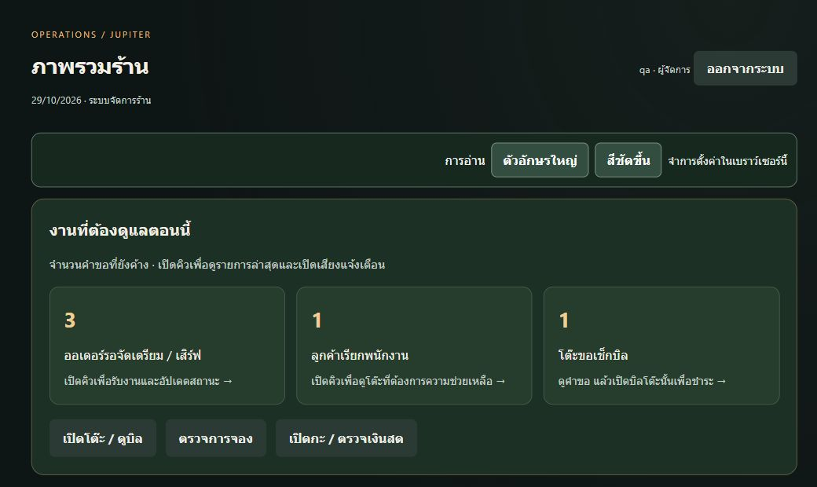
1
2
3
จุดในภาพ 1 งานที่ต้องดูแล / 2 เปิดโต๊ะและดูบิล / 3 ตรวจการจอง
วิธีใช้งาน
1. ลูกค้าเปิดหน้าเมนูและจองโต๊ะได้โดยไม่ต้องสมัครบัญชี ส่วนการสั่งอาหารที่โต๊ะต้องใช้ QR ของบิลที่กำลังเปิด
2. พนักงานทั่วไปหรือบริการหน้าร้านดูแลโต๊ะ ออเดอร์ และการเสิร์ฟ ครัวและบาร์เห็นงานตามหน้าที่ที่ได้รับ
3. แคชเชียร์ดูแลกะและรับชำระ ผู้จัดการดูแลเมนู สต็อก ผู้ใช้ มัดจำ รายจ่าย และรายงาน
4. งานหลักคือ จองหรือรับลูกค้า เปิดโต๊ะ สั่งอาหาร จัดเตรียม เสิร์ฟ รับชำระ และทำความสะอาดโต๊ะ
ผลการทำงาน ผู้ใช้เลือกอ่านบทที่ตรงกับหน้าที่ได้ โดยปุ่มที่เห็นอาจต่างกันตามสิทธิ์บัญชี
ข้อควรทราบ ระบบตรวจสิทธิ์ที่เซิร์ฟเวอร์ ไม่ใช่เพียงการซ่อนปุ่มบนหน้าจอ

1.2 การเปิดเว็บผ่าน Visual Studio Code
เครื่องร้านเป็นผู้ให้บริการเว็บ ต้องเปิดโปรแกรมไว้ระหว่างใช้งาน ลูกค้าและพนักงานจึงเข้าใช้งานจากเบราว์เซอร์ได้
วิธีใช้งาน
1. เปิด Visual Studio Code แล้วเลือก File > Open Folder และเลือกโฟลเดอร์ nightbar
2. เปิด Terminal ในโฟลเดอร์โปรเจกต์ หากยังไม่เคยติดตั้งส่วนเสริม ให้ติดตั้งตามไฟล์ requirements.txt ด้วย Python ของเครื่อง
3. รัน .\START.bat สำหรับใช้บนเครื่องเดียว หรือ .\START-LAN.bat สำหรับให้มือถือในเครือข่ายเดียวกันเข้าได้
4. เปิด http://127.0.0.1:8765/menu สำหรับลูกค้า และ http://127.0.0.1:8765/login สำหรับพนักงาน
5. เก็บหน้าต่างที่รันเซิร์ฟเวอร์ไว้ หากต้องหยุด ให้ตรวจว่าไม่มีงานค้างก่อนกด Ctrl+C ในหน้าต่างนั้น
ผลการทำงาน เว็บตอบสนองและเปิดหน้าเมนูได้ จึงเริ่มใช้งานหรือให้ลูกค้าสแกน QR ได้
ข้อควรทราบ 127.0.0.1 หมายถึงเครื่องที่กำลังเปิดเบราว์เซอร์ มือถือต้องใช้ IP ของเครื่องร้าน ไม่ใช่ 127.0.0.1

1.3 การเข้าสู่ระบบและดูแลบัญชี
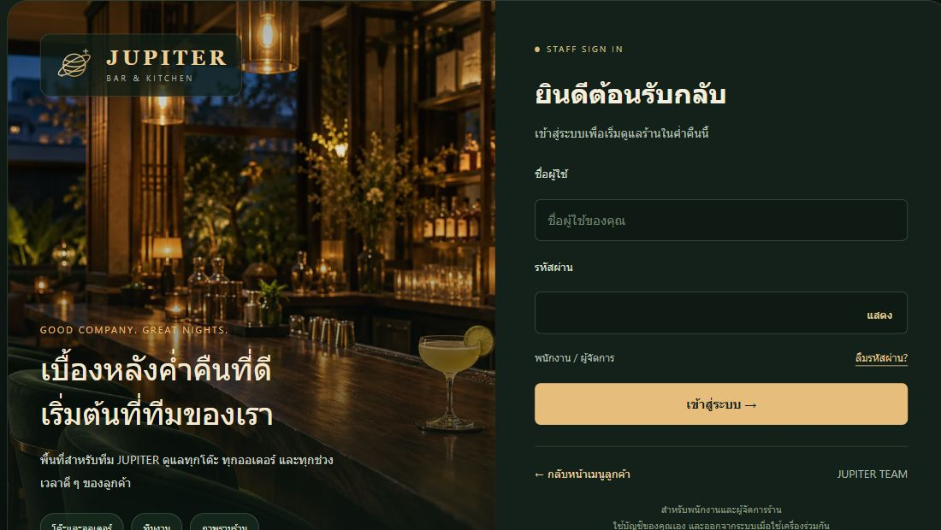
1
2
3
4
จุดในภาพ 1 ชื่อผู้ใช้ / 2 รหัสผ่าน / 3 แสดงรหัสผ่าน / 4 เข้าสู่ระบบ
วิธีใช้งาน
1. กรอกชื่อผู้ใช้และรหัสผ่านของตนเองในช่องที่กำหนด
2. กด แสดงรหัสผ่าน เมื่อต้องการตรวจตัวอักษร และกดซ่อนเมื่อเสร็จ
3. กด เข้าสู่ระบบ ระบบจะแสดงหน้าที่เหมาะกับสิทธิ์และตำแหน่งของบัญชี
4. หากจำรหัสผ่านไม่ได้ ใช้ ลืมรหัสผ่าน แล้วทำตามแนวทางกู้คืนบัญชีที่ผู้จัดการตั้งไว้
5. กด ออกจากระบบ เมื่อใช้เครื่องร่วมกับผู้อื่น ไม่บันทึกรหัสผ่านจริงลงในคู่มือหรือภาพประกอบ
ผลการทำงาน ผู้ใช้เข้าใช้งานได้ตามสิทธิ์ของตน และไม่ต้องใช้บัญชีผู้จัดการร่วมกัน
ข้อควรทราบ ระบบนี้ไม่มีหน้าสมัครสมาชิกสำหรับลูกค้า ผู้จัดการเป็นผู้สร้างบัญชีพนักงาน

1.4 ตัวอักษรใหญ่และสีที่อ่านชัด
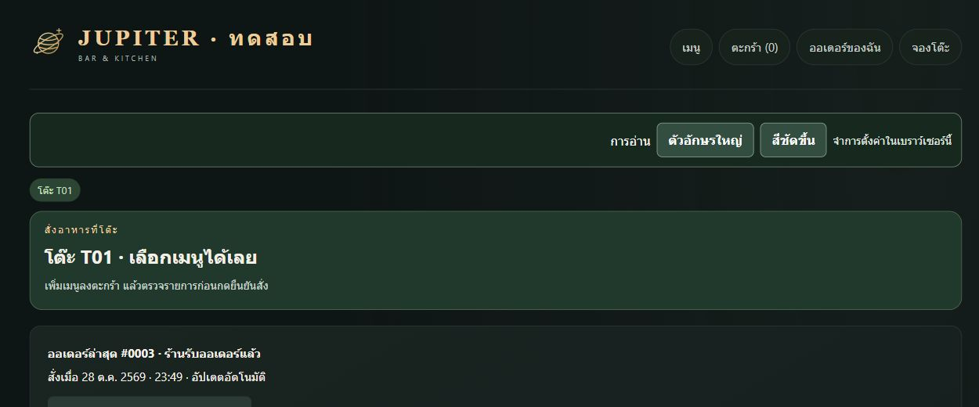
1
2
3
จุดในภาพ 1 ขยายตัวอักษร / 2 ปรับสีให้ชัด / 3 สถานะออเดอร์ล่าสุด
วิธีใช้งาน
1. ใช้แถบ การอ่าน ด้านบน กด ตัวอักษรใหญ่ เพื่อขยายข้อความและส่วนควบคุม กดซ้ำเพื่อกลับขนาดปกติ
2. กด สีชัดขึ้น เพื่อเพิ่มความแตกต่างระหว่างข้อความกับพื้นหลัง
3. ปุ่มเปิดรายละเอียดมีกรอบ เครื่องหมาย + และคำว่า กดเพื่อเปิดดู เมื่อเปิดจะเปลี่ยนเป็นเครื่องหมาย − และคำแนะนำให้ย่อเก็บ
4. หน้าเมนูกด รายการ เพื่อดูหลายเมนู หรือ รูปภาพ เพื่อดูการ์ดภาพใหญ่ ปุ่มที่เลือกแสดงสีทอง
5. บนมือถือเมื่อมีแถบตะกร้าด้านล่าง ปุ่มตะกร้าด้านบนจะซ่อนเพื่อลดความซ้ำซ้อน
ผลการทำงาน ลูกค้าและพนักงานใช้รูปแบบการอ่านที่เหมาะกับตนได้
ข้อควรทราบ การตั้งค่านี้ไม่ย้ายตามไปอีกมือถือหรืออีกเบราว์เซอร์ และรูปแบบการพิมพ์ใบเสร็จเลือกแยกในหน้าใบเสร็จ

การใช้งานสำหรับลูกค้า

2.1 ลูกค้าดูเมนูและค้นหาอาหาร
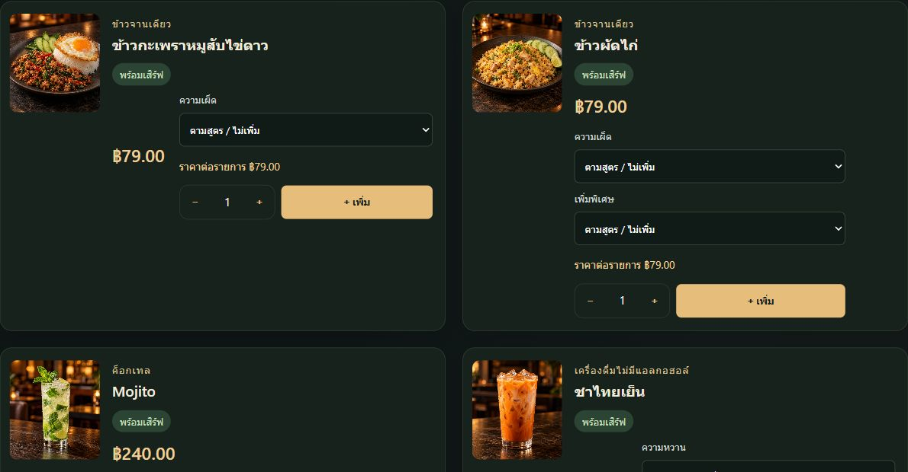
1
2
3
4
จุดในภาพ 1 ชื่อและราคาเมนู / 2 ตัวเลือกอาหาร / 3 จำนวน / 4 เพิ่มในตะกร้า
วิธีใช้งาน
1. เปิดหน้า เมนู จากลิงก์ร้าน หรือกดเมนูด้านบนของหน้าลูกค้า
2. กรอกชื่ออาหารหรือคำสำคัญในช่อง ค้นหาเมนู แล้วกด ค้นหา
3. กดหมวด เช่น ข้าวจานเดียว อาหาร หรือเครื่องดื่ม เพื่อแสดงรายการเฉพาะหมวด
4. เลือกแสดงแบบ รายการ เพื่อดูหลายเมนูต่อจอ หรือ รูปภาพ เมื่อต้องการดูภาพใหญ่
5. หากต้องการสั่งที่โต๊ะ ให้สแกน QR บิลปัจจุบันจากพนักงานก่อน เพื่อให้รายการเข้าบิลถูกโต๊ะ
ผลการทำงาน ลูกค้าพบรายการที่ต้องการและเห็นราคาแต่ละเมนูก่อนเลือก
ข้อควรทราบ ภาพเป็นภาพประกอบ ราคาเมนูอาจยังไม่รวมค่าบริการและภาษี ให้ตรวจยอดรวมในตะกร้าก่อนยืนยัน

2.2 รายละเอียดอาหารและตัวเลือกเพิ่มเติม
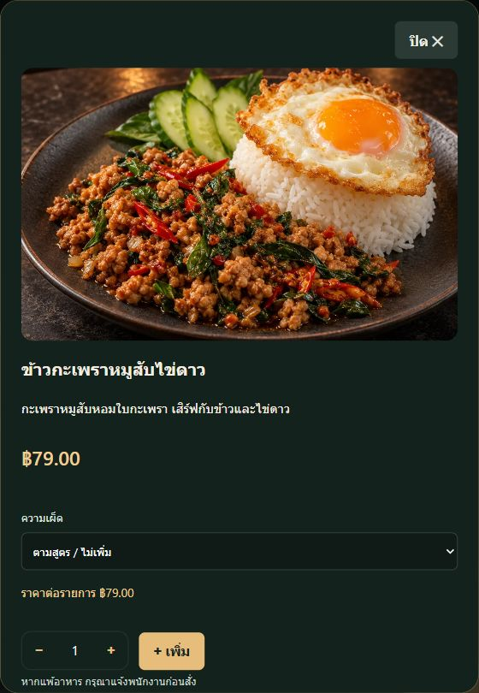
1
2
3
4
จุดในภาพ 1 ราคาต่อรายการ / 2 ตัวเลือกความเผ็ด / 3 จำนวน / 4 เพิ่มในตะกร้า
วิธีใช้งาน
1. แตะรูปเมนู หรือปุ่ม เลือกตัวเลือก / เพิ่ม เพื่อเปิดรายละเอียด
2. อ่านชื่ออาหาร คำอธิบาย และราคาก่อนเลือก
3. เลือกตัวเลือกในแต่ละกลุ่ม เช่น เผ็ดน้อย หรือเพิ่มไข่ดาว ตามที่ร้านเปิดให้ใช้
4. เพิ่มหรือลดจำนวน แล้วตรวจราคาต่อรายการที่แสดงหลังเลือกตัวเลือก
5. กด + เพิ่ม เพื่อใส่ตะกร้า การเพิ่มตะกร้ายังไม่ใช่การส่งออเดอร์เข้าครัว
ผลการทำงาน ตะกร้าเก็บอาหารพร้อมตัวเลือกและจำนวนที่เลือกไว้
ข้อควรทราบ กรณีแพ้อาหารให้แจ้งพนักงานที่ร้านด้วย

2.3 ตรวจตะกร้าและยืนยันส่งออเดอร์
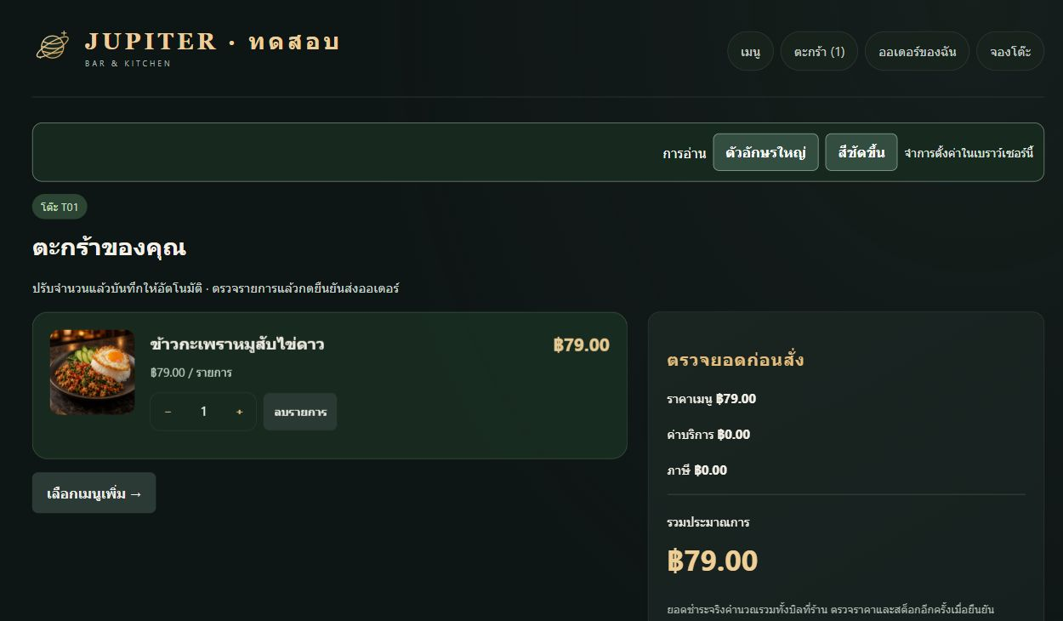
1
2
3
จุดในภาพ 1 ปรับจำนวนหรือลบ / 2 รายการในตะกร้า / 3 ยอดรวมประมาณการ
วิธีใช้งาน
1. กด ดูตะกร้า จากแถบด้านล่างหรือเมนูด้านบน
2. ตรวจชื่อโต๊ะและตัวเลือกอาหารของแต่ละรายการ ปรับจำนวนด้วยปุ่มเพิ่มหรือลด ระบบบันทึกจำนวนให้อัตโนมัติ
3. ลบรายการที่ไม่ต้องการ และอ่านผลการบันทึก หากบันทึกไม่สำเร็จให้ลองอีกครั้งก่อนส่ง
4. อ่านค่าอาหาร ค่าบริการ ภาษี และยอดรวม พร้อมกรอกหมายเหตุหากมี
5. ยืนยันว่าตรวจรายการแล้ว จากนั้นกดปุ่มยืนยันส่งออเดอร์เพียงครั้งเดียว
ผลการทำงาน ระบบสร้างเลขออเดอร์ รายการเข้าบิลของโต๊ะ และสต็อกเมนูถูกตัดตามจำนวนที่ยืนยัน
ข้อควรทราบ หากราคา สต็อก หรือยอดเปลี่ยนก่อนส่ง ระบบจะให้ตรวจใหม่

2.4 ติดตามอาหารและขอความช่วยเหลือ
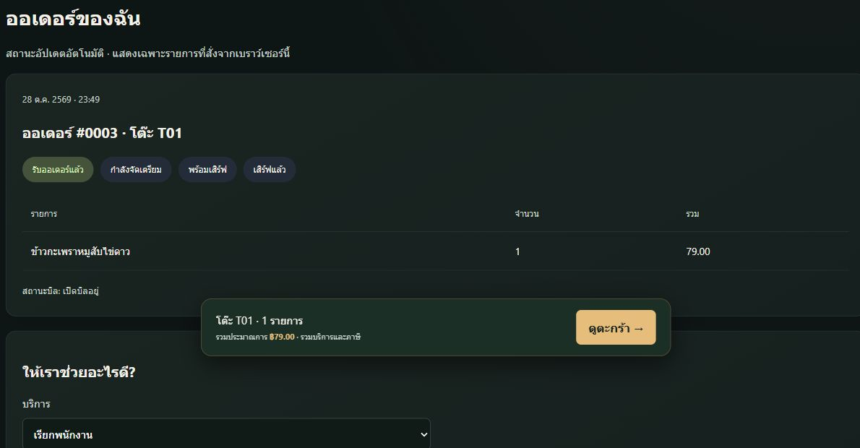
1
2
3
จุดในภาพ 1 สถานะการจัดเตรียม / 2 รายการและจำนวน / 3 เลือกบริการที่ต้องการ
วิธีใช้งาน
1. หลังยืนยันส่งออเดอร์ ระบบแสดงผลสำเร็จพร้อมรายการ ยอด และคำแนะนำว่าต้องทำอะไรต่อ ไม่ต้องกดส่งซ้ำ
2. กลับหน้าเมนูแล้วดูกรอบ ออเดอร์ล่าสุด ซึ่งอัปเดตสถานะอัตโนมัติทุก 5 วินาที เฉพาะออเดอร์ของบิลและเบราว์เซอร์นี้
3. กด ดูรายละเอียด / เรียกพนักงาน หรือเปิด ออเดอร์ของฉัน เพื่อดูรายการทั้งหมดและสถานะการจัดเตรียม
4. ใช้ส่วน ให้เราช่วยอะไรดี เลือกเรียกพนักงานหรือขอเช็กบิล แล้วกดส่งคำขอ
5. เมื่อขอเช็กบิลแล้วให้รอพนักงานตรวจยอด การส่งคำขอยังไม่ใช่การจ่ายเงิน และลูกค้าไม่ยืนยันรับเงินแทนร้าน
ผลการทำงาน ลูกค้ารู้ว่าร้านได้รับรายการแล้ว และติดตามงานโดยไม่ต้องถามซ้ำทุกครั้ง
ข้อควรทราบ ประวัติออเดอร์ฝั่งลูกค้าแสดงรายการที่สั่งจากเบราว์เซอร์นั้น อาจไม่รวมรายการที่ผู้อื่นหรือพนักงานเพิ่มให้ในบิล

2.5 จองโต๊ะด้วยตนเอง
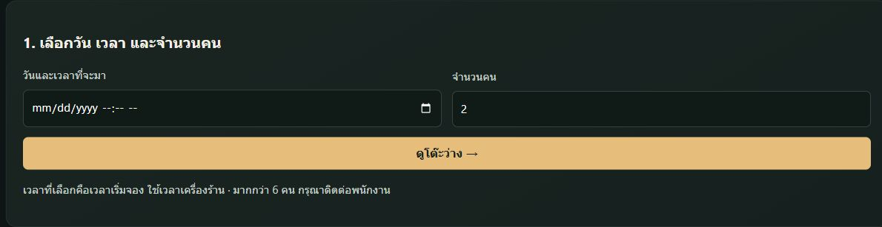
1
2
3
จุดในภาพ 1 วันและเวลาที่จะมา / 2 จำนวนคน / 3 ค้นหาโต๊ะว่าง
วิธีใช้งาน
1. เปิดหน้า จองโต๊ะ เลือกวัน เวลา และจำนวนคน แล้วกด ดูโต๊ะว่าง
2. ระบบรับการจองล่วงหน้าอย่างน้อย 15 นาทีและไม่เกิน 90 วัน
3. เลือกโต๊ะที่มีที่นั่งเพียงพอจากผังหรือรายการ และอ่านชื่อโต๊ะที่เลือกอีกครั้ง
4. กรอกชื่อ เบอร์โทร และหมายเหตุ อ่านเงื่อนไขมัดจำถ้ามี และยอมรับการเก็บข้อมูลเพื่อจัดการการจอง
5. กดยืนยันการจอง เก็บรหัสที่ได้รับ แล้วอ่านว่าต้องชำระมัดจำหรือรอร้านตรวจยอดต่อหรือไม่
ผลการทำงาน ระบบรับคำขอและแสดงรหัสการจอง พร้อมขั้นตอนที่ต้องทำต่อ
ข้อควรทราบ หากเปลี่ยนเวลา จำนวนคน หรือโต๊ะ ให้ดูโต๊ะว่างใหม่ก่อนยืนยัน เพื่อไม่ใช้ข้อมูลผังเก่า

2.6 อ่านผังร้านและเลือกตำแหน่งที่นั่ง
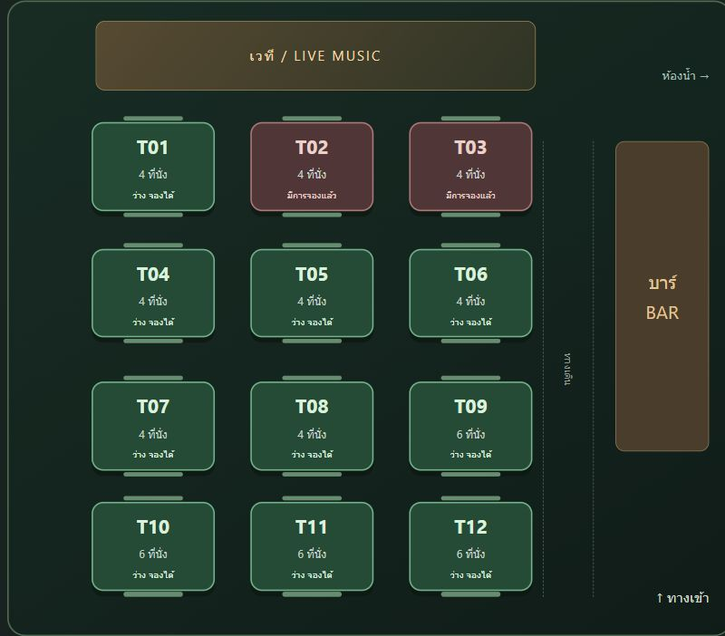
1
2
3
4
จุดในภาพ 1 เวที / 2 โต๊ะว่าง / 3 โต๊ะที่ถูกจอง / 4 ตำแหน่งบาร์
วิธีใช้งาน
1. อ่านคำอธิบายสถานะใต้หัวข้อเลือกโต๊ะ
2. เลือกโต๊ะที่แสดง ว่าง จองได้ โต๊ะที่ที่นั่งไม่พอหรือมีการจองชนช่วงเวลาจะเลือกไม่ได้
3. ดูจำนวนที่นั่งบนโต๊ะและข้อมูลโซน ก่อนตัดสินใจเลือก
4. หากใช้ผังไม่ถนัด เปิด เลือกโต๊ะแบบรายการ เพื่ออ่านข้อความรายละเอียดโซน
5. สถานะโต๊ะอัปเดตเป็นระยะ ถ้าโต๊ะที่เลือกถูกจองก่อน ระบบจะให้เลือกใหม่ก่อนบันทึก
ผลการทำงาน ชื่อโต๊ะที่เลือกแสดงชัดเจนและตรงกับการยืนยันจอง

2.7 ชำระมัดจำและแนบสลิป
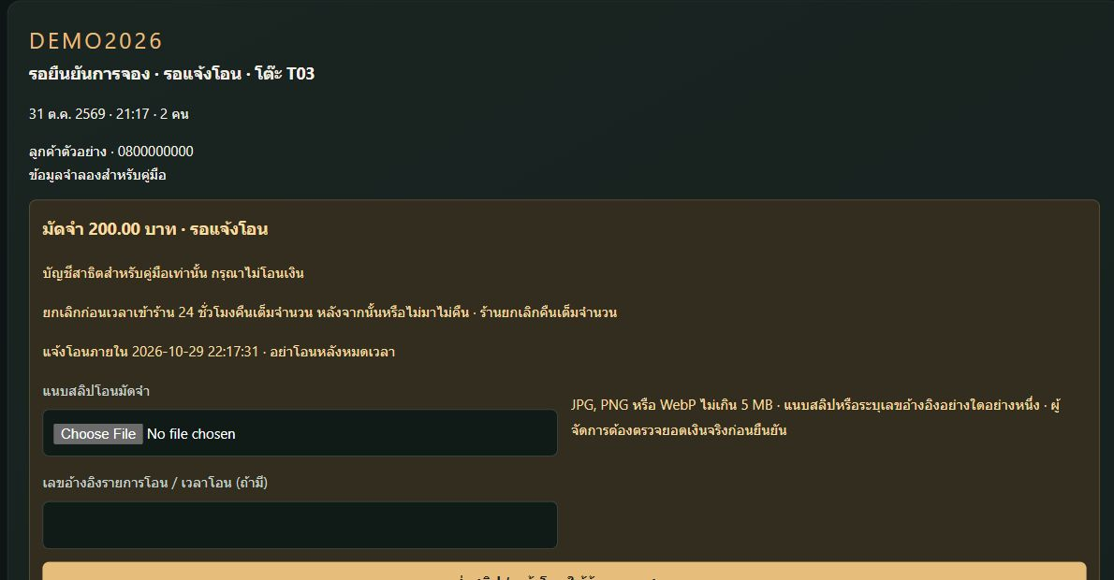
1
2
3
4
จุดในภาพ 1 รหัสการจอง / 2 ยอดและเงื่อนไขมัดจำ / 3 แนบสลิป / 4 เลขอ้างอิงการโอน
วิธีใช้งาน
1. เปิด การจองของฉัน และอ่านยอดมัดจำ กำหนดเวลาแจ้งโอน เงื่อนไขยกเลิก และบัญชีหรือ QR รับโอนของร้าน
2. ตรวจชื่อผู้รับในแอปธนาคารก่อนโอน ถ้าใช้มือถือเครื่องเดียวกัน ให้บันทึกภาพ QR แล้วเลือกสแกนจากรูปในแอปธนาคาร
3. แนบสลิป JPG PNG หรือ WebP ไม่เกิน 5 MB หรือระบุเลขอ้างอิงพร้อมเวลาโอนอย่างใดอย่างหนึ่ง
4. กด ส่งสลิป / แจ้งโอนให้ร้านตรวจสอบ สถานะจะเป็นรอตรวจยอด ไม่ต้องโอนซ้ำ
5. กลับมาดูสถานะจากเบราว์เซอร์เดิม เมื่อร้านยืนยันแล้วจึงถือว่าการจองยืนยันเรียบร้อย
ผลการทำงาน
หลักฐานถูกเก็บกับการจอง และผู้จัดการเปิดตรวจได้โดยไม่เผยแพร่สลิปเป็นรูปสาธารณะ
ข้อควรทราบ อย่าโอนหลังหมดเวลาที่ระบุ หากโอนไปแล้วแต่แจ้งไม่ทัน ให้ติดต่อร้านพร้อมรหัสจองและเลขอ้างอิง

2.8 สถานะการจองและการยกเลิก
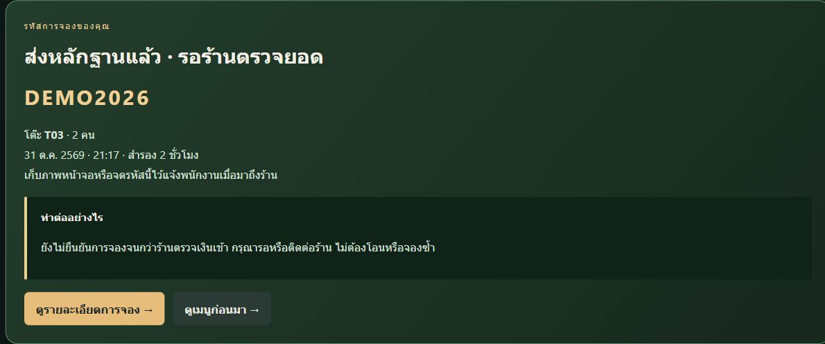
1
2
3
4
จุดในภาพ 1 สถานะการจอง / 2 รหัสอ้างอิง / 3 สิ่งที่ต้องทำต่อ / 4 เปิดรายละเอียด
วิธีใช้งาน
1. รับคำขอแล้ว ยังไม่ยืนยัน หมายถึงยังต้องชำระมัดจำตามเงื่อนไข
2. ส่งหลักฐานแล้ว รอร้านตรวจยอด หมายถึงต้องรอตรวจเงินเข้า ไม่ต้องจองหรือโอนซ้ำ
3. จองโต๊ะสำเร็จ หมายถึงยืนยันแล้ว ให้เก็บรหัส เวลา โต๊ะ และจำนวนคนไว้แจ้งพนักงานเมื่อมาถึง
4. หากต้องการยกเลิก ใช้ปุ่มยกเลิกของการจองที่ยังยกเลิกได้ หรือแจ้งพนักงานเมื่อมีหลักฐานโอนรอตรวจ
5. การคืนมัดจำใช้เงื่อนไขที่บันทึกไว้ตอนจอง และผู้จัดการต้องดำเนินการคืนเงินจริงก่อนบันทึกว่าคืนแล้ว
ผลการทำงาน ลูกค้าเข้าใจสิ่งที่ต้องทำต่อและไม่สับสนว่าส่งหลักฐานแล้วเท่ากับจองยืนยันแล้ว
ข้อควรทราบ การเปลี่ยนเครื่อง ลบคุกกี้ หรือเปลี่ยนเบราว์เซอร์อาจทำให้ไม่เห็นรายการเดิม ให้ติดต่อร้านด้วยรหัสจอง

การใช้งานสำหรับพนักงานและผู้จัดการ

3.1 รับลูกค้าที่จองและเปิดโต๊ะ
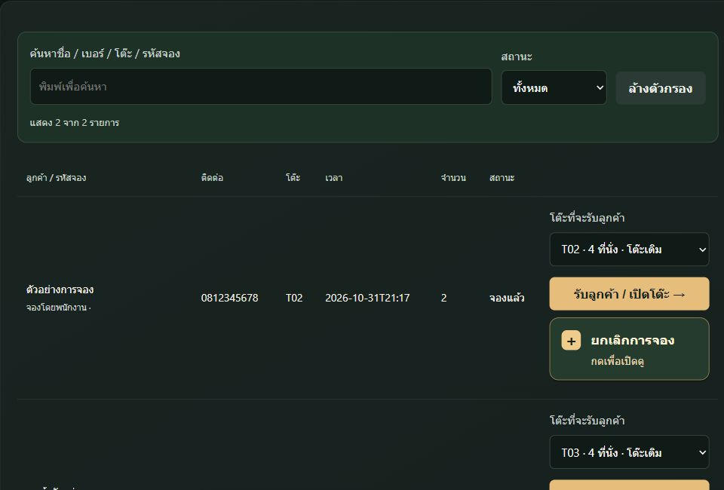
1
2
3
จุดในภาพ 1 ค้นหาการจอง / 2 เลือกโต๊ะรับลูกค้า / 3 รับลูกค้าและเปิดบิล
วิธีใช้งาน
1. เปิด การจองโต๊ะ แล้วเลือกแท็บ รายการจอง / รับลูกค้า ค้นหาชื่อ เบอร์โทร โต๊ะ หรือรหัสจอง
2. ตรวจวัน เวลา จำนวนคน และสถานะมัดจำ หากต้องเก็บมัดจำให้ผู้จัดการยืนยันก่อนรับลูกค้า
3. ตรวจโต๊ะที่จะรับลูกค้า หากโต๊ะเดิมไม่พร้อม เลือกโต๊ะว่างที่รองรับจำนวนคนได้
4. กด รับลูกค้า / เปิดโต๊ะ ระบบบันทึกว่ามาแล้ว เปิดบิลพร้อมจำนวนคน และพาไปหน้าดูแลโต๊ะ
5. แสดง QR ของบิลใหม่ให้ลูกค้าสแกน การกดรับลูกค้าซ้ำจะกลับไปบิลเดิมโดยไม่สร้างซ้ำ
ผลการทำงาน การจองเชื่อมกับบิล ทำให้มัดจำตามบิลไปได้เมื่อย้ายหรือรวมโต๊ะ
ข้อควรทราบ ถ้าโต๊ะยังใช้งานหรือรอทำความสะอาด ระบบจะไม่รับเข้าที่นั่งจนกว่าจะเลือกโต๊ะที่พร้อม

3.2 ดูแลโต๊ะและแสดง QR สั่งอาหาร
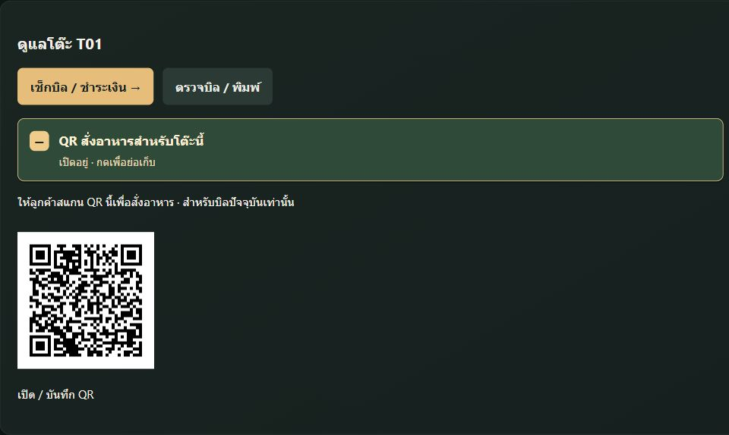
1
2
3
จุดในภาพ 1 ไปชำระเงิน / 2 ตรวจและพิมพ์บิล / 3 QR สำหรับบิลนี้
วิธีใช้งาน
1. เปิด โต๊ะและออเดอร์ แล้วเลือกโต๊ะที่กำลังใช้งาน ตรวจชื่อโต๊ะ จำนวนคน และเลขบิล
2. ให้ลูกค้าสแกน QR สั่งอาหารสำหรับโต๊ะนี้ หรือกด เปิด / บันทึก QR เพื่อพิมพ์ใช้งาน
3. ปุ่ม QR ในการ์ดโต๊ะพาไปยัง QR ในหน้าดูแลโต๊ะได้โดยตรง ไม่ต้องผ่านหน้ารวม QR
4. ดูงานครัวและบาร์ ตอบคำขอลูกค้า หรือเพิ่มรายการแทนลูกค้าจากบิลเดียวกัน
5. ใช้ ตรวจบิล / พิมพ์ เมื่อต้องการตรวจรายการ และ เช็กบิล / ชำระเงิน เมื่อพร้อมรับชำระ
ผลการทำงาน รายการที่รับจากลูกค้าและรายการที่พนักงานเพิ่มถูกรวมอยู่ในบิลเดียวกัน
ข้อควรทราบ เมนู พิมพ์ QR / ลิงก์ร้าน ใช้พิมพ์หลายโต๊ะและตั้ง URL สำหรับมือถือ QR สั่งอาหารของบิลเก่าจะใช้ไม่ได้เมื่อปิดบิล

3.3 งานครัว บาร์ และการเสิร์ฟ
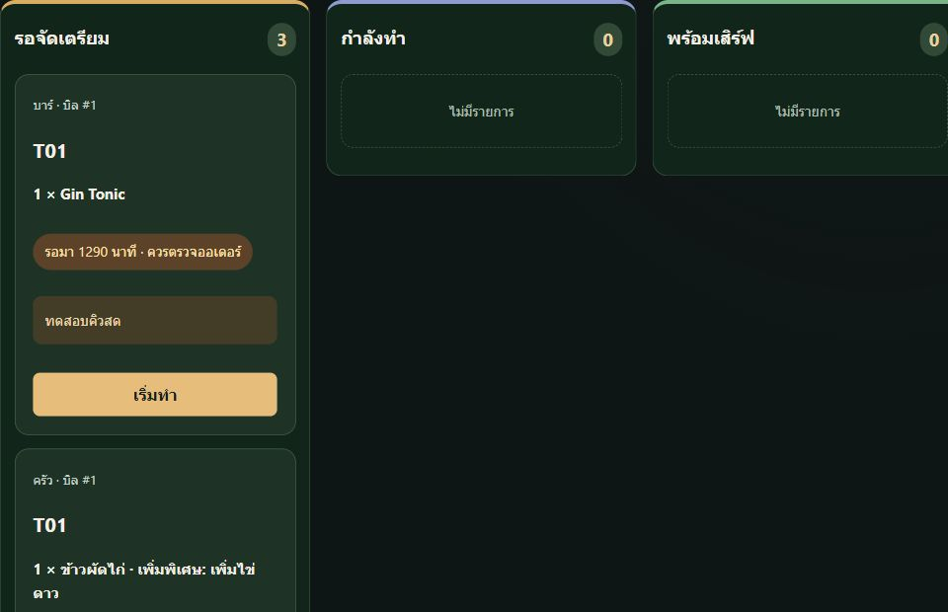
1
2
3
จุดในภาพ 1 รายการรอจัดเตรียม / 2 เริ่มจัดเตรียม / 3 งานพร้อมเสิร์ฟ
วิธีใช้งาน
1. เปิด ออเดอร์และบริการ หรือ งานของฉัน สำหรับบัญชีครัวและบาร์
2. ตรวจโต๊ะ รายการ จำนวน ตัวเลือก และหมายเหตุ ก่อนเริ่มจัดเตรียม
3. เปลี่ยนสถานะตามลำดับ รับออเดอร์แล้ว กำลังจัดเตรียม และพร้อมเสิร์ฟ
4. พนักงานหน้าร้านตรวจรายการพร้อมเสิร์ฟ นำอาหารไปให้ถูกโต๊ะ แล้วจึงกดยืนยันเสิร์ฟแล้ว
5. กรณีโต๊ะย้าย ให้ยึดข้อมูลโต๊ะล่าสุดบนระบบก่อนเสิร์ฟ
ผลการทำงาน ทุกฝ่ายเห็นความคืบหน้าของรายการ และบิลรับชำระได้เมื่อไม่มีงานรอเสิร์ฟค้างอยู่
ข้อควรทราบ ครัวและบาร์ไม่กดยืนยันเสิร์ฟแทนหน้าร้าน และระบบไม่ให้ข้ามลำดับสถานะผ่านปุ่มปกติ

3.4 ย้ายโต๊ะ รวมโต๊ะ และแยกพื้นที่นั่ง
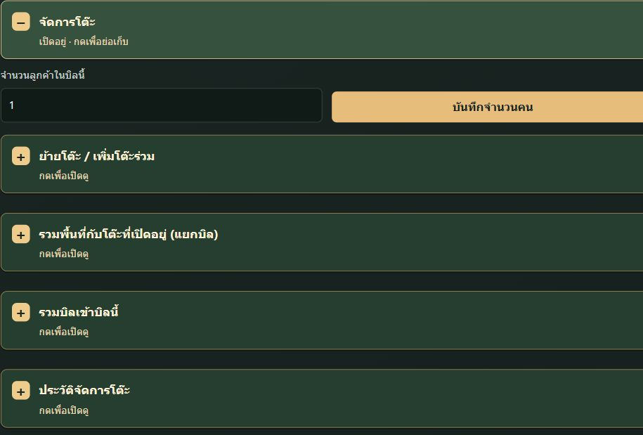
1
2
3
4
จุดในภาพ 1 จำนวนคนในบิล / 2 ย้ายหรือเพิ่มโต๊ะร่วม / 3 รวมบิล / 4 ดูประวัติ
วิธีใช้งาน
1. เปิดบิลที่เกี่ยวข้อง แล้วเปิดส่วน จัดการโต๊ะ
2. ย้ายโต๊ะ ใช้เมื่อย้ายลูกค้าทั้งบิลไปโต๊ะใหม่ที่ว่างและมีที่นั่งเพียงพอ
3. เพิ่มโต๊ะร่วม ใช้เมื่อจำนวนคนมากขึ้น เลือกว่าจะใช้บิลเดียวกันหรือรวมพื้นที่แต่แยกบิล
4. รวมบิล ใช้เมื่อผู้จัดการต้องการรวมยอดของบิลที่เปิดอยู่ โดยตรวจทั้งบิลต้นทางและปลายทาง
5. ระบุเหตุผล ตรวจชื่อโต๊ะและจำนวนคน แล้วจึงบันทึก หากสถานะเปลี่ยนระหว่างเปิดหน้าให้โหลดข้อมูลใหม่
ผลการทำงาน ที่นั่ง บิล และ QR ที่เกี่ยวข้องอัปเดตให้ตรงกัน โดยไม่ตัดสต็อกซ้ำจากการย้ายหรือรวม
ข้อควรทราบ บิลที่เริ่มรับชำระแล้วมีข้อจำกัดในการย้ายหรือรวม กรุณาตรวจหน้าชำระก่อน

3.5 ยกเลิกรายการและคืนสต็อก
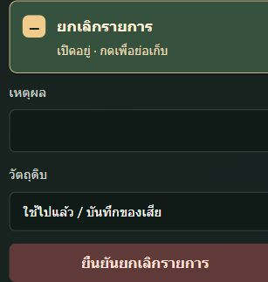
1
2
3
จุดในภาพ 1 เหตุผลที่ยกเลิก / 2 คืนสต็อกหรือของเสีย / 3 ยืนยันยกเลิก
วิธีใช้งาน
1. เปิดบิลและเลือกรายการที่ต้องยกเลิก ตรวจว่าเป็นรายการและโต๊ะที่ถูกต้อง
2. ให้ผู้จัดการดำเนินการยกเลิกรายการหรือทั้งบิลตามสิทธิ์
3. ระบุเหตุผล เช่น สั่งผิดหรือรายการซ้ำ และเลือกคืนสต็อกเฉพาะกรณีที่ยังไม่ได้ใช้จริง
4. รายการที่เริ่มจัดเตรียมหรือเสิร์ฟแล้ว ให้บันทึกการใช้ไปแล้วหรือของเสียตามที่ระบบอนุญาต
5. ตรวจยอดที่เหลือและประวัติยกเลิกหลังบันทึก ไม่ลบข้อมูลใน SQLite เพื่อให้ยอดดูตรง
ผลการทำงาน ยอดบิลและสต็อกถูกปรับตามเหตุผลที่ตรวจสอบย้อนหลังได้
ข้อควรทราบ การยกเลิกเปิดโต๊ะว่างไม่มีรายการอาหารต่างจากการยกเลิกบิลที่มีประวัติอาหารแล้ว กรณีหลังต้องให้ผู้จัดการดูแล

3.6 รับชำระบิลทั่วไปแบบสั้น
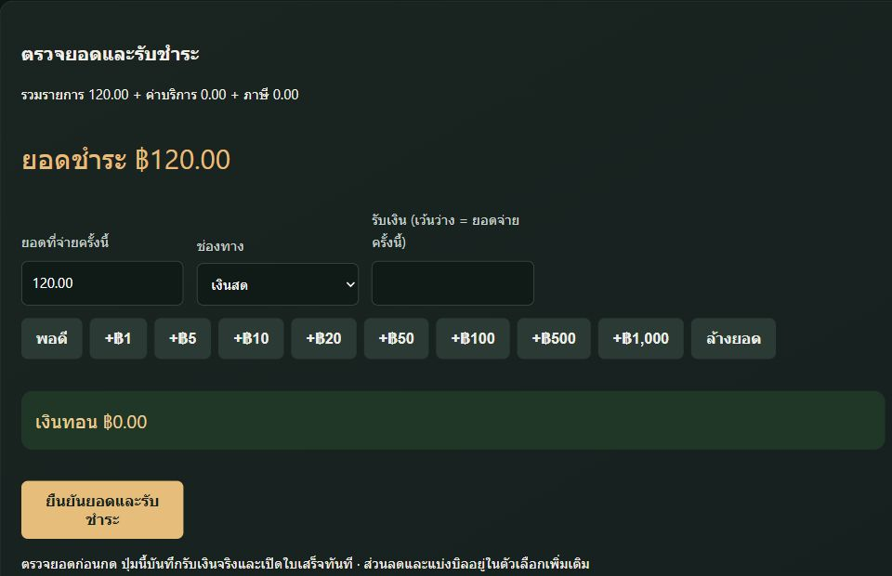
1
2
3
4
จุดในภาพ 1 ยอดที่ต้องชำระ / 2 ช่องทางรับเงิน / 3 รับเงินและปุ่มเพิ่มยอด / 4 ยืนยันรับชำระ
วิธีใช้งาน
1. กด เช็กบิล / ชำระเงิน จากหน้าจัดการโต๊ะ แล้วตรวจค่าอาหาร ค่าบริการ ภาษี และยอดชำระ
2. เลือกช่องทาง เงินสด โอนเงิน หรือบัตร ตามที่ได้รับจริง
3. เงินสดให้กรอกยอดรับมา หรือใช้ปุ่มบวกเงินสะสม กด ล้างยอด เพื่อเริ่มจากศูนย์ และ พอดี เมื่อต้องการยอดเท่าบิล
4. ตรวจเงินทอนและยอดก่อนกด ยืนยันยอดและรับชำระ ปุ่มนี้บันทึกรับเงินจริง ไม่ใช่เพียงการเปิดหน้าถัดไป
5. ตรวจใบเสร็จที่ระบบแสดง หากยอดเปลี่ยนระหว่างเปิดหน้าจะต้องตรวจใหม่ การส่งคำขอเดิมซ้ำไม่รับเงินซ้ำ
ผลการทำงาน บิลปิดและมีหลักฐานการชำระครบ พร้อมเปิดใบเสร็จให้พิมพ์
ข้อควรทราบ หากยังมีอาหารรอทำหรือเสิร์ฟ ต้องจัดการคิวให้เรียบร้อยก่อน และต้องเปิดกะก่อนรับชำระ

3.7 หักมัดจำ ส่วนลด และการแบ่งบิล
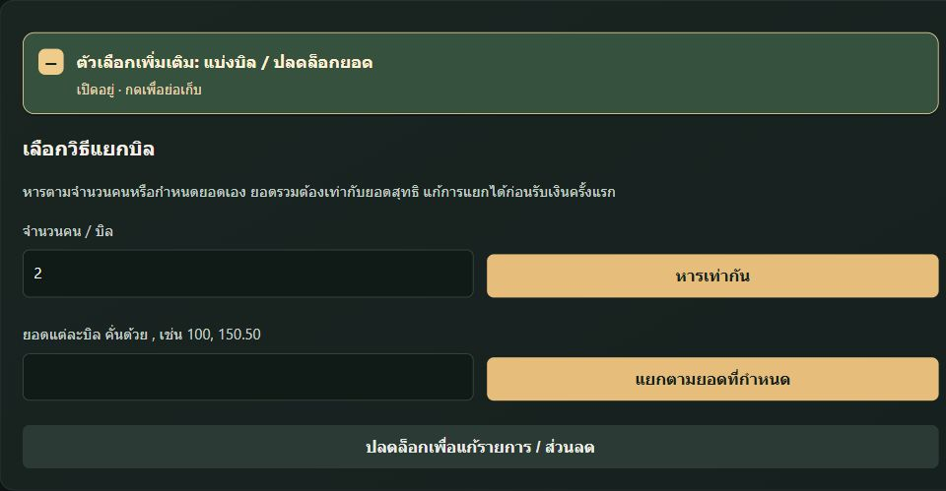
1
2
3
4
จุดในภาพ 1 จำนวนคนหรือบิล/ 2 หารเท่ากัน / 3 กำหนดยอดแต่ละบิล / 4 ยืนยันแยกตามยอด
วิธีใช้งาน
1. หากต้องให้ส่วนลดหรือแบ่งบิล ให้เปิด ตัวเลือกเพิ่มเติม และกำหนดก่อนเริ่มรับเงินหรือหักมัดจำ
2. ตรวจยอดรวมและยืนยันยอด บิลจะถูกล็อกเพื่อไม่ให้รายการหรือราคาถูกเปลี่ยนระหว่างรับชำระ
3. ผู้จัดการตรวจชื่อ รหัสจอง และยอดมัดจำ แล้วกด ยืนยันยอดและหักมัดจำนี้ หรือหักจากบิลที่ล็อกยอดแล้ว
4. หากแบ่งบิล เลือกหารเท่ากันหรือกำหนดยอดเอง โดยยอดรวมทุกส่วนต้องเท่ายอดสุทธิ
5. รับชำระยอดค้างแต่ละส่วนตามช่องทางจริง จนครบ ระบบจึงปิดบิล ส่วนมัดจำเกินยอดเข้าสถานะรอคืนเงิน
ผลการทำงาน มัดจำใช้กับบิลได้ครั้งเดียว และรายการรับชำระแต่ละส่วนตรวจสอบย้อนหลังได้
ข้อควรทราบ การคืนมัดจำเป็นการบันทึกหลังคืนเงินจริง ไม่ใช่คำสั่งโอนธนาคารอัตโนมัติ เมื่อรับเงินแล้วจะเปลี่ยนการแบ่งบิลไม่ได้ตามปกติ

3.8 ใบเสร็จและการพิมพ์ A4 หรือ 80 มิลลิเมตร
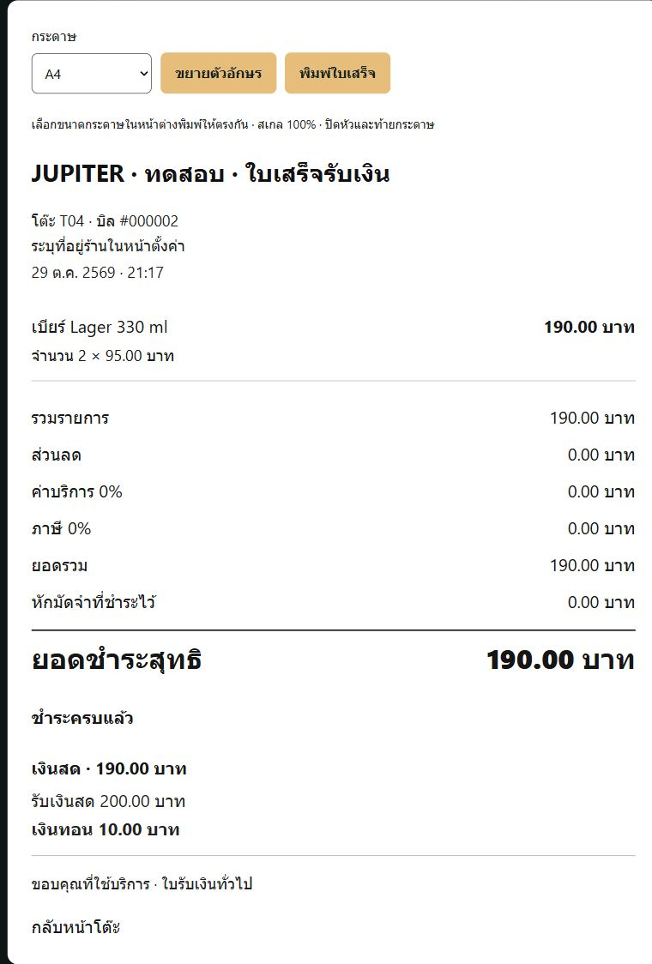
1
2
3
4
จุดในภาพ 1 เลือกกระดาษและพิมพ์ / 2 รายการและจำนวน / 3 ยอดชำระสุทธิ / 4 รับเงินและเงินทอน
วิธีใช้งาน
1. เปิดใบเสร็จหลังชำระ หรือเปิดบิลที่ชำระแล้วจากประวัติ
2. ตรวจจำนวน ราคา ส่วนลด ค่าบริการ ภาษี มัดจำ และยอดชำระสุทธิ
3. เลือกกระดาษ A4 หรือใบเสร็จ 80 มม. และกด ขยายตัวอักษร ถ้าต้องการ
4. กด พิมพ์ใบเสร็จ ตั้งขนาดกระดาษในเครื่องพิมพ์ให้ตรง ใช้สเกล 100% และปิดหัวกับท้ายกระดาษของเบราว์เซอร์
5. หลังลูกค้าออกจากโต๊ะ ให้ทำความสะอาดจริงก่อนกด ทำความสะอาดเสร็จ / พร้อมรับลูกค้า
ผลการทำงาน ได้ใบเสร็จที่อ่านง่าย และโต๊ะพร้อมรับลูกค้ารอบใหม่เมื่อพนักงานยืนยัน
ข้อควรทราบ เอกสารเป็นใบรับเงินทั่วไป ไม่ใช่ระบบออกใบกำกับภาษีเต็มรูปแบบ บิลเก่าอาจไม่มีข้อมูลเปอร์เซ็นต์เดิมที่ไม่ได้บันทึกไว้

3.9 เปิดกะ ปิดกะ และตรวจเงินสด
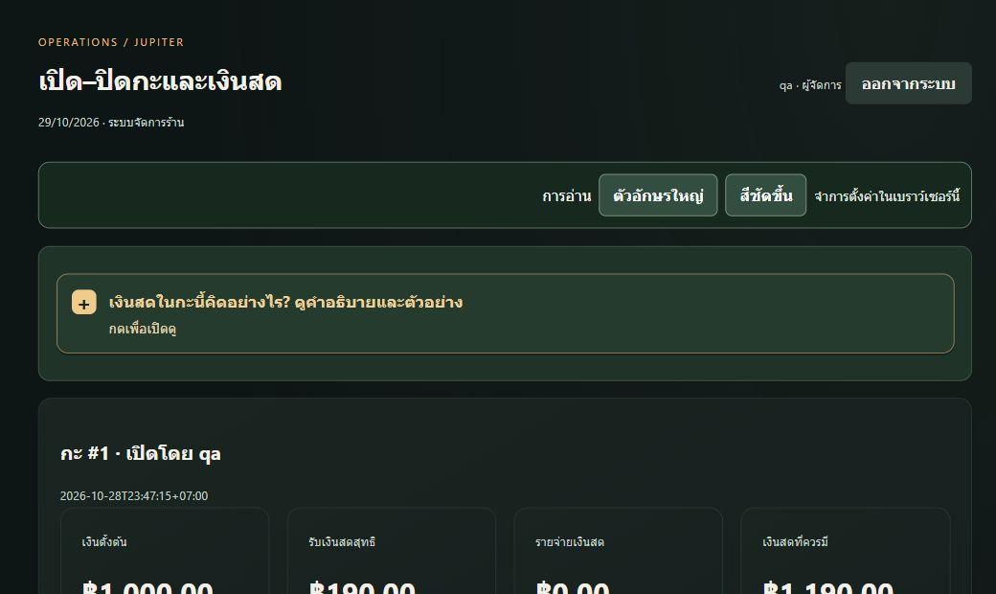
1
2
3
จุดในภาพ 1 คำอธิบายการนับเงินสด / 2 กะที่กำลังเปิด / 3 ยอดเงินสดของกะ
วิธีใช้งาน
1. เปิด เปิด–ปิดกะ / เงินสด แล้วกรอกเงินทอนเริ่มต้นก่อนรับชำระ
2. บันทึกการรับเงินตามบิล และบันทึกเงินเข้าออกอื่นพร้อมเหตุผลเมื่อมีรายการจริง
3. ก่อนปิดกะ ตรวจว่าบิลแบ่งชำระที่รับเงินแล้วไม่มีส่วนค้าง
4. นับเงินสดจริงในลิ้นชัก กรอกยอดนับจริงและหมายเหตุ แล้วจึงปิดกะ
5. ตรวจผลต่างระหว่างยอดคาดหมายกับยอดนับจริงหากไม่ตรงให้ตรวจประวัติแทนการ
แก้ยอดขายย้อนหลัง
ผลการทำงาน กะมีผู้รับผิดชอบ เวลา และผลต่างเงินสดให้ตรวจสอบ
ข้อควรทราบ ยอดเงินโอนหรือบัตรไม่ใช่เงินสดในลิ้นชักและการนำมัดจำเดิมมาหักบิลไม่ใช่เงินสดรับใหม่ของกะ

3.10 เพิ่มเมนูและพักการขาย
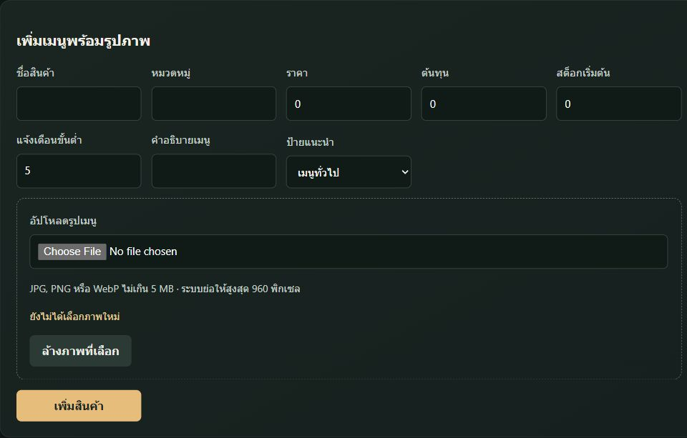
1
2
3
จุดในภาพ 1 ข้อมูลและราคาเมนู / 2 เลือกรูปเมนู / 3 เพิ่มเมนู
วิธีใช้งาน
1. เปิด จัดการเมนู แล้วเลือก เพิ่มเมนู
2. กรอกชื่อ หมวดหมู่ ราคาขาย ต้นทุน และข้อมูลสต็อกตามช่องที่แสดง
3. เลือกรูปหรืออัปโหลดภาพที่เหมาะสม แล้วตรวจคำอธิบายและสถานะการขายก่อนบันทึก
4. กลับไปแท็บ รายการเมนู ใช้ค้นหาเมื่อต้องการแก้รายการเดิม
5. กด หยุดขายชั่วคราว หรือ เปิดขายอีกครั้ง จากแถวรายการได้โดยไม่เปลี่ยนจำนวนสต็อก
หรือประวัติการขาย
ผลการทำงาน เมนูที่เปิดขายแสดงให้ลูกค้าเลือกได้ตามสต็อกและสถานะของรายการ
ข้อควรทราบ
การพักขายไม่ใช่การลบถาวร เมนูที่มีประวัติขายควรเก็บไว้เพื่อให้บิลและรายงานย้อนหลังยังตรวจสอบได้

3.11 แก้รูปอาหารและตัวเลือกเมนู
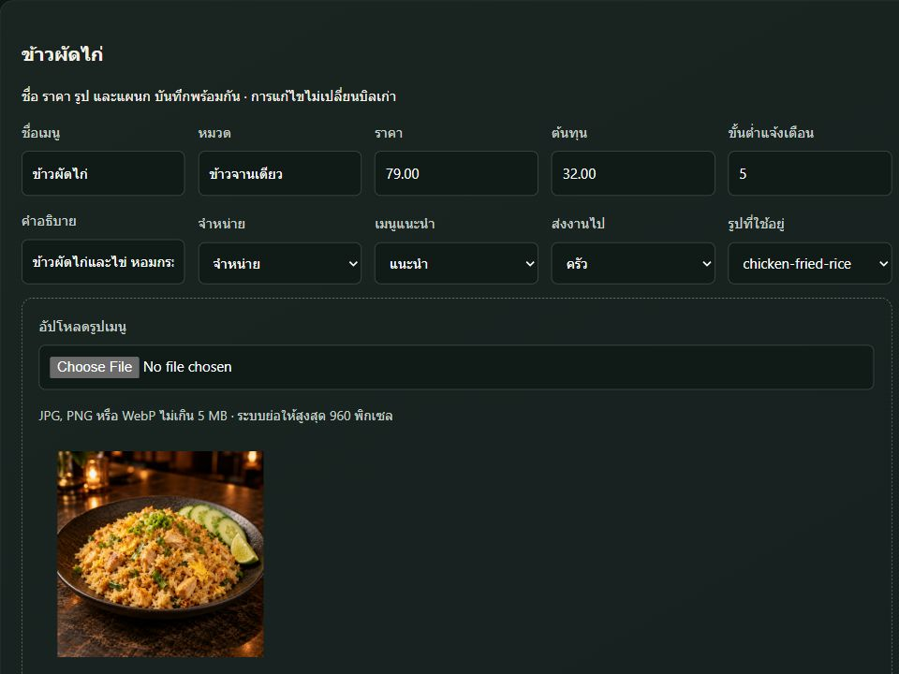
1
2
3
4
จุดในภาพ 1 ชื่อและราคา / 2 สถานะจำหน่ายและแผนก / 3 เปลี่ยนภาพเมนู / 4 ภาพตัวอย่าง
วิธีใช้งาน
1. เลือกเมนูที่ต้องการแก้ในแท็บ แก้ไขเมนู แล้วกดเปิดเมนูนั้น
2. แก้ชื่อ หมวด ราคา ต้นทุน หรือคำอธิบายตามต้องการ
3. อัปโหลด JPG PNG หรือ WebP ไม่เกิน 5 MB ตรวจภาพก่อนบันทึก และเลือกแผนกครัวหรือบาร์ให้ตรงงาน
4. กด บันทึกข้อมูลและรูปเมนู เพื่อบันทึกส่วนหลัก
5. เพิ่มหรือแก้กลุ่มตัวเลือก เช่น ความเผ็ดหรือเพิ่มพิเศษ แล้วกดบันทึกของตัวเลือกนั้น พร้อมตรวจราคาเพิ่มและต้นทุนเพิ่ม
ผลการทำงาน ลูกค้าเห็นข้อมูลใหม่ในการเลือกครั้งถัดไป และออเดอร์ใหม่ส่งไปแผนกที่กำหนด
ข้อควรทราบ
การแก้ราคาเมนูไม่ควรเปลี่ยนราคาที่บันทึกในบิลเก่า และต้องตรวจรายการที่อยู่ในตะกร้าก่อนยืนยันใหม่

3.12 ปรับสต็อกหลายรายการ
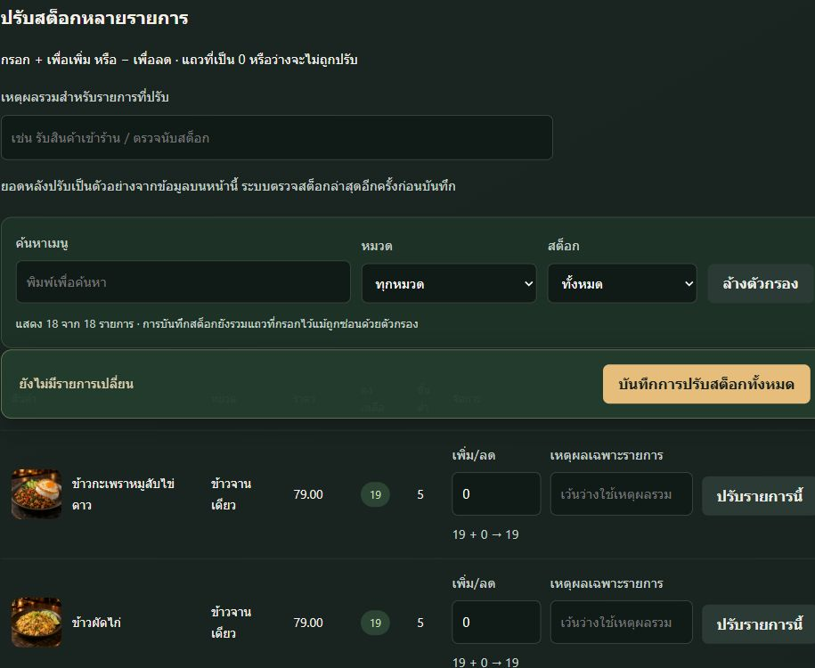
1
2
3
4
จุดในภาพ 1 เหตุผลรวม / 2 บันทึกทั้งหมด / 3 เพิ่มหรือลดจำนวน / 4 เหตุผลเฉพาะรายการ
วิธีใช้งาน
1. เปิด จัดการเมนู แล้วเลือก ปรับสต็อก และค้นหารายการที่ต้องการ
2. กรอกจำนวนบวกเพื่อเพิ่ม หรือลบเพื่อลด เช่น 5 หรือ -2 แถวที่เป็น 0 จะไม่ถูกปรับ
3. ระบุเหตุผลรวม หรือเหตุผลเฉพาะแถว เพื่ออธิบายที่มาของการเปลี่ยนแปลง
4. ตรวจยอดหลังปรับที่ระบบแสดง แล้วกด บันทึกการปรับสต็อกทั้งหมด หรือปรับเฉพาะรายการตามต้องการ
5. ตรวจผลหลังบันทึก หากมีการปรับจากอีกเครื่องหรือยอดไม่พอ ให้ตรวจข้อมูลล่าสุดก่อนลองอีกครั้ง
ผลการทำงาน จำนวนคงเหลือและประวัติการเคลื่อนไหวถูกบันทึกพร้อมเหตุผล
ข้อควรทราบ สต็อกนี้เป็นจำนวนสินค้าและเมนูที่ขาย

3.13 ผู้จัดการตรวจสลิปและคืนมัดจำ
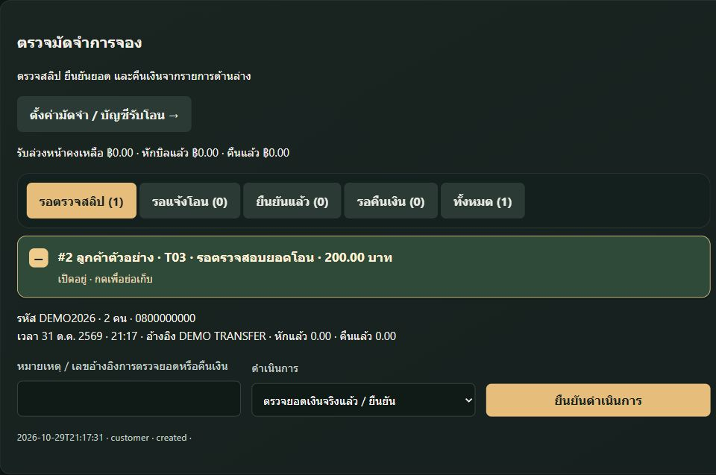
1
2
3
4
จุดในภาพ 1 ตั้งค่านโยบายมัดจำ/2 กรองตามสถานะ/3 หมายเหตุการตรวจยอด/4 ยืนยันดำเนินการ
วิธีใช้งาน
1. เปิด การจองโต๊ะ แล้วเลือกแท็บ ตรวจมัดจำ / คืนเงิน จากนั้นเลือก รอตรวจสลิป รอแจ้งโอน ยืนยันแล้ว รอคืนเงิน หรือทั้งหมด
2. ตรวจชื่อ รหัสจอง เวลา ยอดมัดจำ และเลขอ้างอิง แล้วเปิดรูปสลิปเต็มเพื่อตรวจ
3. ตรวจเงินเข้าจริงในบัญชีธนาคาร ระบุหมายเหตุหรือเลขอ้างอิง แล้วเลือกยืนยัน หรือให้ลูกค้าแจ้งใหม่ตามผลตรวจ
4. กรณีคืนเงิน ตรวจเงื่อนไขที่บันทึกตอนจอง คืนเงินจริงก่อนบันทึกว่าโอนคืนแล้ว
5. หากต้องแก้ยอดหรือบัญชี กด ตั้งค่ามัดจำ / บัญชีรับโอน เพื่อไปยัง ตั้งค่าและพนักงาน หมวด ร้านและมัดจำ
ผลการทำงาน การยืนยันหรือคืนเงินมีประวัติผู้ดำเนินการ และลูกค้ารับทราบสถานะที่ถูกต้อง
ข้อควรทราบ สลิปเป็นเพียงหลักฐานที่ต้องตรวจ ไม่ยืนยันความสำเร็จจากรูปอย่างเดียว และไม่ถือว่าระบบเชื่อมธนาคารเพื่อตรวจยอดอัตโนมัติ

3.14 ตั้งค่าร้านและกำหนดหน้าที่พนักงาน
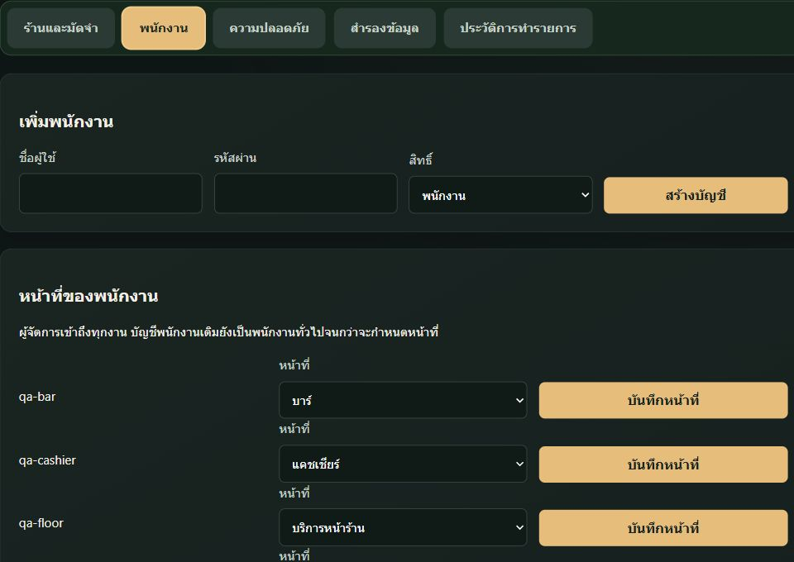
1
2
3
4
จุดในภาพ 1 เลือกหมวดตั้งค่า / 2 สร้างบัญชี / 3 กำหนดหน้าที่ / 4 บันทึกหน้าที่
วิธีใช้งาน
1. เปิด ตั้งค่าและพนักงาน แล้วเลือกหมวด ร้านและมัดจำ พนักงาน ความปลอดภัย สำรองข้อมูล หรือประวัติการทำรายการ
2. หมวด ร้านและมัดจำ ใช้แก้ชื่อร้าน ที่อยู่ ค่าบริการ ภาษี เงื่อนไขมัดจำ และบัญชีรับโอน
3. หมวด พนักงาน ใช้สร้างบัญชีด้วยชื่อผู้ใช้และรหัสผ่านที่เหมาะสม แล้วกำหนดสิทธิ์และหน้าที่
4. กำหนดหน้าที่ บริการหน้าร้าน ครัว บาร์ หรือแคชเชียร์ ให้ตรงกับงาน โดยแต่ละคนใช้บัญชีของตนเอง
5. เมื่อบันทึกหรือพบข้อมูลไม่ถูกต้อง ระบบกลับมาที่หมวดเดิมพร้อมข้อความผลลัพธ์ ให้ตรวจข้อความก่อนทำต่อ
ผลการทำงาน ร้านใช้ข้อมูลและสิทธิ์ที่สอดคล้องกันทั้งระบบ
ข้อควรทราบ อย่าใส่รหัสผ่านจริงหรือรหัสกู้คืนในรายงานส่งอาจารย์ ภาพคู่มือนี้ใช้บัญชีและข้อมูลจำลอง

3.15 ตั้งค่ามัดจำและบัญชีรับโอน
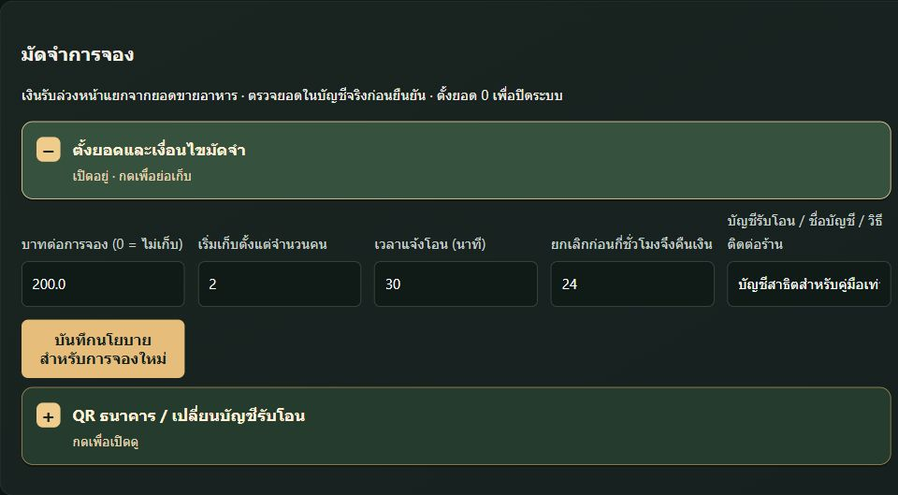
1
2
3
จุดในภาพ 1 ยอดและเงื่อนไข / 2 บันทึกนโยบาย / 3 บัญชีและ QR ธนาคาร
วิธีใช้งาน
1. เปิด ตั้งค่าและพนักงาน เลือก ร้านและมัดจำ แล้วเปิด ตั้งยอดและเงื่อนไขมัดจำ
2. กรอกยอดต่อการจอง จำนวนคนที่เริ่มเก็บ เวลาแจ้งโอน และจำนวนชั่วโมงที่ยกเลิกก่อนแล้วคืนได้
3. ระบุบัญชี ชื่อบัญชี หรือช่องทางติดต่อร้าน แล้วบันทึกนโยบายสำหรับการจองใหม่
4. เปิด QR ธนาคาร / เปลี่ยนบัญชีรับโอน กรอกธนาคาร ชื่อบัญชี และแนบภาพ QR จากแอปธนาคาร
5. ตรวจชื่อผู้รับและภาพ QR หลังบันทึก ไม่เปลี่ยนลาย QR หรือใช้ภาพจำลองเพื่อรับเงินจริง
ผลการทำงาน ลูกค้าเห็นเงื่อนไขและข้อมูลรับโอนที่ร้านกำหนด
ข้อควรทราบ การเปลี่ยนค่ามีผลกับการจองใหม่ การจองเก่าเก็บเงื่อนไขเดิม ระบบตรวจสลิปด้วยผู้จัดการ ไม่ยืนยันยอดกับธนาคารอัตโนมัติ

3.16 ความปลอดภัยและประวัติการทำรายการ
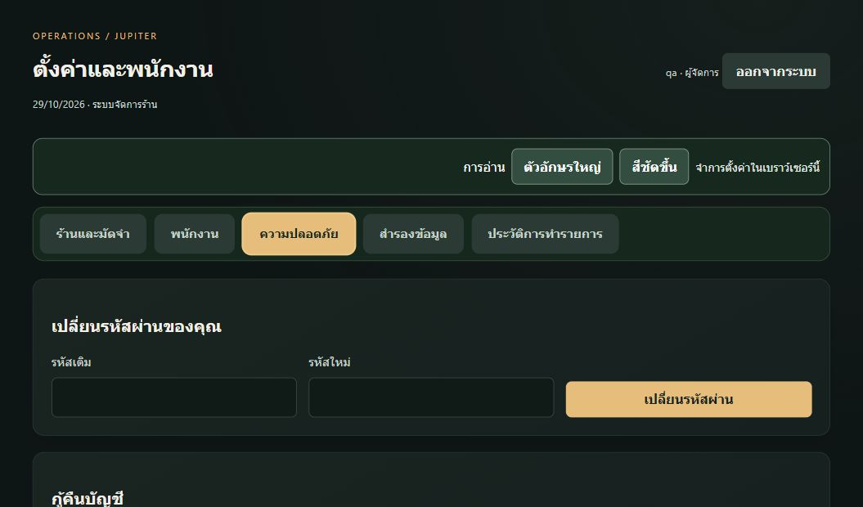
1
2
3
จุดในภาพ 1 หมวดความปลอดภัย / 2 รหัสเดิมและรหัสใหม่ / 3 เปลี่ยนรหัสผ่าน
วิธีใช้งาน
1. เปิด ตั้งค่าและพนักงาน เลือก ความปลอดภัย เพื่อเปลี่ยนรหัสผ่านของตนตามแนวทางร้าน
2. กด จัดการการกู้คืนบัญชี เมื่อต้องตั้งหรือดูวิธีการกู้คืนบัญชี เมนูนี้รวมอยู่ในหมวดความปลอดภัย
3. ใช้รหัสผ่านของตนเอง ไม่ใช้บัญชีผู้จัดการร่วมกัน และออกจากระบบเมื่อใช้เครื่องสาธารณะ
4. เลือก ประวัติการทำรายการ เพื่อตรวจเวลา ผู้ใช้ และการดำเนินการล่าสุดเมื่อพบยอดหรือสถานะผิดปกติ
5. ไม่เผยแพร่รหัสผ่าน รหัสกู้คืน ข้อมูลลูกค้า
ผลการทำงาน ผู้จัดการเข้าถึงการกู้คืนและประวัติได้จากตำแหน่งเดียวกัน

3.17 รายงานยอดขายและบันทึกรายจ่าย
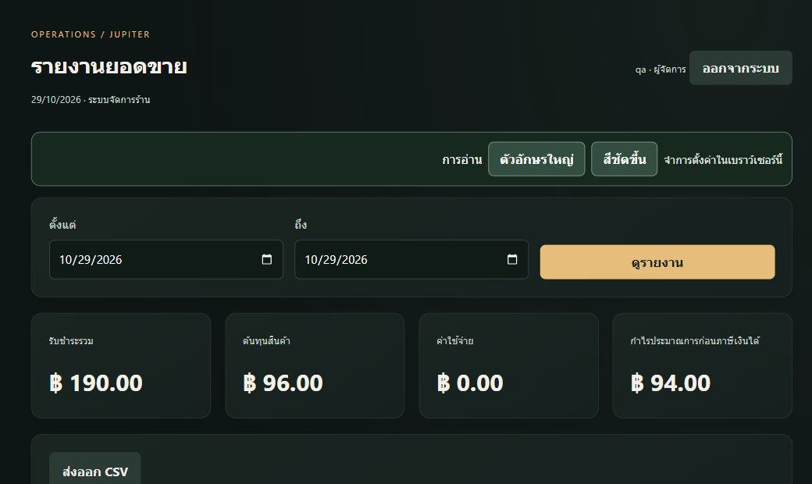
1
2
3
4
จุดในภาพ 1 ช่วงวันที่ / 2 แสดงรายงาน / 3 ยอดสรุป / 4 ส่งออก CSV
( CSV คือไฟล์เก็บข้อมูลแบบตาราง คล้าย Excel แต่เก็บเป็นข้อความ )
วิธีใช้งาน
1. เปิด รายงานยอดขาย แล้วเลือกช่วงวันที่ต้องการ
2. อ่านยอดขาย จำนวนบิล ช่องทางรับชำระ และรายละเอียดตามหน้าจอ
3. เปิดใบเสร็จจากรายการบิลเมื่อต้องตรวจที่มาของยอด และส่งออก CSV เมื่อต้องการวิเคราะห์เพิ่มเติม
4. ใช้หน้า รายจ่าย บันทึกชื่อรายการ จำนวนเงิน และช่องทางที่จ่ายจริง หากเป็นเงินสดต้องมีกะที่เหมาะสม
5. ตรวจค่าต้นทุนและของเสียก่อนตีความผลกำไร ไม่ใช้ยอดขายแทนยอดเงินสดคงเหลือ
ผลการทำงาน ผู้จัดการเห็นที่มาของยอดและค้นบิลตรวจสอบได้
ข้อควรทราบ รายงานต้นทุนขึ้นกับข้อมูลที่กรอก

ฐานข้อมูลและการดูแลระบบ

4.1 ฐานข้อมูล SQLite และการเปิดดู
ข้อมูลหลักอยู่ในไฟล์ data/nightbar.sqlite3 ส่วน DB Browser for SQLite เป็นเครื่องมือเปิดดูข้อมูล
วิธีใช้งาน
1. เปิด DB Browser for SQLite แล้วเลือก Open Database
2. เลือกไฟล์ data/nightbar.sqlite3 ภายในโฟลเดอร์โปรเจกต์ที่ใช้งานจริง
3. ใช้ Database Structure ดูตารางและคอลัมน์ หรือ Browse Data ดูข้อมูลของตารางที่เลือก
4. ปิดโปรแกรมหรือหลีกเลี่ยงธุรกรรมแก้ไขค้างไว้ระหว่างใช้เว็บ เพราะการล็อกฐานข้อมูลอาจรบกวนการบันทึก
ผลการทำงาน ผู้พัฒนาตรวจโครงสร้างและความเชื่อมโยงของข้อมูลได้
ข้อควรทราบ ไม่กด Write Changes บนฐานข้อมูลจริงเพื่อแก้ยอดขายหรือเปลี่ยนสถานะข้ามระบบ เพราะจะทำให้ประวัติและข้อจำกัดไม่สอดคล้องกัน

4.2 โครงสร้างข้อมูลการขายและที่นั่ง
ตารางแต่ละชุดแยกหน้าที่ชัดเจนและเชื่อมกันด้วยรหัส เช่น บิลหนึ่งรายการมีรายการอาหารและการชำระหลายรายการได้
วิธีใช้งาน
1. products เก็บเมนู ราคา ต้นทุน สต็อกขั้นต่ำ และสถานะขาย ส่วน product_presentation เก็บรูปและคำอธิบาย
2. tables เก็บเลขโต๊ะและจำนวนที่นั่ง orders เก็บบิล items เก็บชื่อ ราคา ต้นทุน และจำนวน ณ ตอนสั่ง
3. table_assignments เชื่อมโต๊ะที่ใช้งานกับบิล table_state เก็บการรอทำความสะอาด และ reservation_orders เชื่อมการจองกับบิล
4. payments เก็บรายการรับชำระ bill_parts เก็บส่วนแบ่งบิล และ checkout_totals เก็บยอดที่ยืนยันแล้ว
5. movements เก็บการเพิ่มลดสต็อกพร้อมเหตุผล ส่วน item_cancellations เก็บประวัติยกเลิกและการคืนหรือใช้สต็อก
ผลการทำงาน ตรวจย้อนจากบิลไปหารายการ ที่นั่ง และยอดรับชำระได้
ข้อควรทราบ จำนวนเงินหลักเก็บเป็นจำนวนเต็มหน่วยสตางค์ เช่น 7900 หมายถึง 79.00 บาท ไม่ใช่ราคา 7,900 บาท

4.3 ข้อมูลลูกค้า มัดจำ และความปลอดภัย
ลูกค้าใช้เซสชันของเบราว์เซอร์สำหรับตะกร้าและประวัติ ส่วนบัญชีพนักงานใช้การเข้าสู่ระบบและสิทธิ์ที่ผู้จัดการกำหนด
วิธีใช้งาน
1. customer_sessions เก็บเซสชันลูกค้า ตะกร้า และบิลที่เชื่อม ข้อมูลนี้ไม่เท่ากับบัญชีสมาชิกที่สมัครด้วยอีเมล
2. customer_requests และ customer_lines เก็บออเดอร์ลูกค้า ส่วน service_requests เก็บคำขอเรียกพนักงานหรือเช็กบิล
3. reservations และ customer_bookings เก็บการจองและรหัส booking_deposits เก็บยอดและสถานะมัดจำ
4. deposit_slips เก็บรูปหลักฐานในฐานข้อมูล และเปิดผ่านเส้นทางที่ตรวจเจ้าของการจองหรือผู้จัดการ ไม่ใช่รูปสาธารณะ
5. users เก็บบัญชีและรหัสผ่านแบบแฮช ส่วน audit table_events และ deposit_events ช่วยตรวจการทำรายการย้อนหลัง
ผลการทำงาน ข้อมูลแต่ละประเภทมีหน้าที่และการเข้าถึงที่เหมาะสม
ข้อควรทราบ ห้ามเผยแพร่ไฟล์ SQLite จริง QR ของบิลที่ยังใช้งาน สลิป หรือข้อมูลกู้คืนบัญชีผ่านรายงานหรือสื่อสาธารณะ

4.4 สำรองข้อมูลและเปิดใช้งานครั้งถัดไป
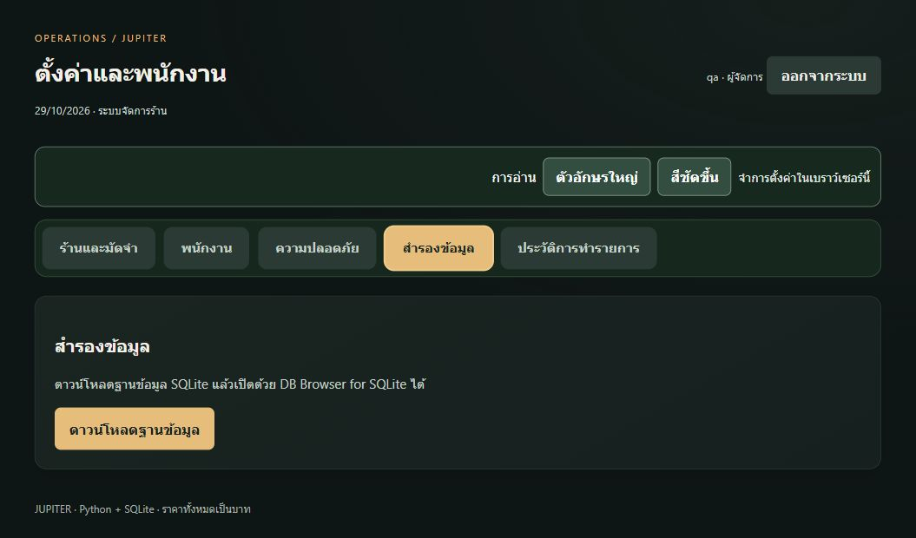
1
2
จุดในภาพ 1 หมวดสำรองข้อมูล / 2 ดาวน์โหลดฐานข้อมูล
วิธีใช้งาน
1. เปิด ตั้งค่าและพนักงาน หมวด สำรองข้อมูล แล้วดาวน์โหลดฐานข้อมูล SQLite เก็บไว้ในที่ปลอดภัย
2. หากสำรองด้วยการคัดลอกไฟล์ ให้หยุดเซิร์ฟเวอร์ก่อน และเก็บโฟลเดอร์ data กับ assets ไปพร้อมกัน
3. เมื่อต้องกู้คืน ให้สำรองชุดปัจจุบันก่อน แล้วตรวจว่าเป็นไฟล์ของร้านและรุ่นโปรแกรมที่ต้องการ
4. ทดสอบเปิดสำเนาข้อมูลและตรวจบิล รายการจอง และรูปเมนูก่อนนำกลับไปใช้งานจริง
5. เปิดครั้งถัดไปด้วย START.bat หรือ START-LAN.bat และตรวจ IP เครือข่ายก่อนให้มือถือสแกน QR
ผลการทำงาน ร้านมีวิธีเปิดใช้งานต่อและมีสำเนาที่ตรวจสอบกลับมาได้
ข้อควรทราบ การซิงก์โฟลเดอร์คลาวด์ไม่ใช่การทดสอบกู้คืน ควรทดลองกู้คืนกับสำเนาแยก ไม่ทับฐานข้อมูลจริงขณะเว็บกำลังรัน

4.5 แก้ปัญหาการเข้าเว็บและ QR
เมื่อลิงก์หรือ QR เข้าไม่ได้ ให้แยกตรวจว่าเว็บไม่ทำงาน ลิงก์ชี้ผิดเครื่อง หรือเครือข่ายไม่ยอมให้อุปกรณ์คุยกัน
วิธีใช้งาน
1. เปิดไม่ได้บนโน้ตบุ๊ก ตรวจว่าเซิร์ฟเวอร์ยังรันและใช้พอร์ต 8765 ไม่ใช่พอร์ตของเว็บจำลองหรือภาพตัวอย่าง
2. เปิดได้บนคอมแต่ไม่ได้บนมือถือ ให้ใช้ Wi-Fi เดียวกัน เปิดแบบ LAN และใช้ IP ปัจจุบันของเครื่องร้าน
3. ถ้าเปลี่ยน Wi-Fi หรือ IP ให้ผู้จัดการแก้ URL ในหน้า QR และใช้ภาพ QR ที่สร้างจาก URL ใหม่
4. เครือข่ายหอหรือมหาวิทยาลัยบางแห่งอาจแยกอุปกรณ์ออกจากกัน ให้ตรวจนโยบายหรือขอผู้ดูแลเครือข่าย ไม่ปิดระบบป้องกันโดยไม่จำเป็น
5. QR หมดอายุ ให้ขอ QR ของบิลปัจจุบัน หน้าตาเก่าหลังอัปเดตให้รีเฟรช และเข้าสู่ระบบใหม่เมื่อเซิร์ฟเวอร์รีสตาร์ต
ผลการทำงาน ผู้ใช้เลือกแก้ที่สาเหตุแทนการเปิดบิลใหม่หรือส่งรายการซ้ำ
ข้อควรทราบ ทดสอบลิงก์ /booking และ /menu บนมือถือก่อนพิมพ์ QR หลายใบ และอย่าสับสน QR จองโต๊ะ QR สั่งอาหาร กับ QR ธนาคาร

4.6 แก้ปัญหาระหว่างทำรายการ
ระบบจะแจ้งเมื่อข้อมูลเปลี่ยน สิทธิ์ไม่พอ หรือยอดไม่พร้อมรับชำระ ควรอ่านข้อความก่อนลองใหม่
วิธีใช้งาน
1. จองโต๊ะสีแดงทั้งที่เคลียร์แล้ว ให้เลือกวันเวลาและจำนวนคนอีกครั้ง รอผังอัปเดต และตรวจว่ามีการจองอื่นชนช่วงเวลาหรือไม่
2. ชำระไม่ได้เพราะมีงานรอเสิร์ฟ ให้ตรวจครัวหรือบาร์และยืนยันเสิร์ฟตามจริงก่อน ไม่ข้ามสถานะเพื่อให้ปิดบิลได้
3. แนบสลิปไม่ได้ ให้ใช้ JPG PNG หรือ WebP ไม่เกิน 5 MB หรือแจ้งเลขอ้างอิง และตรวจว่าการจองยังอยู่ในช่วงรับหลักฐาน
4. ยอดเปลี่ยนระหว่างเปิดหน้า ให้ตรวจรายการและยอดล่าสุดก่อนยืนยันอีกครั้ง ไม่ใช้ยอดที่จดไว้เดิม
5. หน้าจองหรือออเดอร์ของฉันไม่พบรายการเดิม ให้ตรวจว่าใช้เบราว์เซอร์และเครื่องเดิม แล้วแจ้งรหัสอ้างอิงกับพนักงาน
ผลการทำงาน แก้ปัญหาโดยไม่สร้างยอดขาย บิล หรือรายการซ้ำ
ข้อควรทราบ หากไม่แน่ใจว่ารับเงินแล้วหรือยัง ให้ตรวจประวัติชำระและบัญชีจริงก่อนกดบันทึกใหม่

4.7 ตัวอย่างใช้งานหนึ่งรอบและขอบเขตระบบ
ใช้ลำดับนี้ฝึกพนักงานหรือสาธิตโครงการด้วยข้อมูลจำลอง เพื่อให้เข้าใจว่าหน้าแต่ละส่วนเชื่อมงานกันอย่างไร
วิธีใช้งาน
1. ลูกค้าเลือกวันเวลาและโต๊ะ ส่งคำขอจอง ถ้าต้องมัดจำให้ส่งหลักฐานและรอผู้จัดการตรวจยอด
2. พนักงานรับลูกค้าจากการจองและเปิดโต๊ะ ให้ QR บิลปัจจุบัน ลูกค้าเลือกอาหาร ตรวจตะกร้า และส่งออเดอร์
3. ครัวและบาร์จัดเตรียม พนักงานเสิร์ฟยืนยันเสิร์ฟจริง ลูกค้าขอเช็กบิลผ่านหน้าออเดอร์
4. แคชเชียร์หรือผู้จัดการตรวจยอด หักมัดจำหรือแบ่งบิลตามต้องการ รับชำระและออกใบเสร็จ แล้วเตรียมโต๊ะรอบถัดไป
5. ผู้จัดการตรวจรายงานและกะ สำรองข้อมูล และทบทวนรายการผิดปกติจากประวัติ
ผลการทำงาน ผู้ใช้เห็นกระบวนการตั้งแต่ลูกค้าจนถึงการตรวจร้าน ไม่จำเป็นต้องเรียนรู้ทุกหน้าในครั้งเดียว
ข้อควรทราบ ระบบยังต้องมีเครื่องเซิร์ฟเวอร์เปิดอยู่ ไม่มีการยืนยันเงินจากธนาคารหรือส่ง SMS อัตโนมัติ

5.1 เริ่มอ่านตามหน้าที่ของผู้ใช้งาน
บทนี้ช่วยให้ผู้ที่ยังไม่เคยใช้ระบบเลือกอ่านเฉพาะงานของตน ก่อนศึกษารายละเอียดจากภาพและขั้นตอนในบทหลัก

ผู้ใช้ | ลำดับที่ควรอ่านและทดลอง
ลูกค้า | ดูเมนูและสั่งอาหาร หน้า 5–8 หรือจองโต๊ะและส่งมัดจำ หน้า 9–12 ไม่ต้องสมัครบัญชี
พนักงานหน้าร้าน | เข้าสู่ระบบ หน้า 3 รับลูกค้าและเปิดโต๊ะ หน้า 13–14 งานเสิร์ฟ หน้า 15 และจัดการโต๊ะ หน้า 16–17
ครัวและบาร์ | เข้าสู่ระบบ หน้า 3 แล้วเปิดงานครัวและบาร์ หน้า 15 เปลี่ยนสถานะตามงานที่ทำจริง
แคชเชียร์ | เปิดกะ หน้า 21 รับชำระและออกใบเสร็จ หน้า 18–20 แล้วปิดกะและตรวจเงินสด  หน้า 21
ผู้จัดการ | ตั้งร้านและสิทธิ์ หน้า 26–28 ดูมัดจำ หน้า 25 และ 27 เมนูและสต็อก หน้า 22–24 รายงาน หน้า 29 สำรองข้อมูล หน้า 33

วิธีอ่านภาพประกอบ
วงกลมและลูกศรสีแดงระบุตำแหน่งในภาพ ให้เทียบกับคำอธิบาย “จุดในภาพ” หมายเลขนี้แยกจากลำดับขั้นตอนด้านล่าง เช่น จุดที่ 1 อาจเป็นช่องชื่อผู้ใช้ แต่ขั้นตอนที่ 1 อาจรวมทั้งการกรอกชื่อและรหัสผ่าน
ฝึกด้วยข้อมูลจำลอง
เปิดโต๊ะทดลองหนึ่งโต๊ะ สั่งอาหารหนึ่งรายการ จัดเตรียมและเสิร์ฟ รับชำระ ออกใบเสร็จ แล้วทำความสะอาดโต๊ะ ตามลำดับหน้า 36 ใช้บัญชีทดลองที่ผู้ดูแลมอบให้ ไม่ใช้ QR ธนาคารจริงเพื่อทดสอบโอนเงิน

5.2 ติดตั้งและเปิดระบบครั้งแรก
ใช้ขั้นตอนนี้กับเครื่อง Windows ที่ได้รับโฟลเดอร์โปรเจกต์ครบแล้ว ติดตั้ง Python 3.11 ขึ้นไปและ Visual Studio Code ก่อนเริ่ม การติดตั้งส่วนเสริมครั้งแรกต้องใช้อินเทอร์เน็ต
วิธีใช้งาน
1. เปิด Visual Studio Code เลือก File > Open Folder แล้วเลือก nightbar ตรวจว่าเห็น app.py, requirements.txt, START.bat, START-LAN.bat และโฟลเดอร์ data
2. เลือก Terminal > New Terminal ตรวจว่าตำแหน่งทำงานอยู่ในโฟลเดอร์ nightbar พิมพ์ py -3 --version แล้วกด Enter ต้องแสดงรุ่น Python หากไม่พบให้ติดตั้ง Python หรือเลือกตัวเรียก Python ที่ใช้งานได้ของเครื่อง
3. พิมพ์ py -3 -m pip install -r requirements.txt แล้วกด Enter รอจนติดตั้งเสร็จหรือแสดง Requirement already satisfied หากขึ้นข้อความผิดพลาดให้แก้ให้สำเร็จก่อนเริ่มเว็บ
4. พิมพ์ .\START.bat แล้วกด Enter หากต้องให้มือถือเข้าใช้งาน ให้ใช้ .\START-LAN.bat แทน ไม่ต้องเปิดทั้งสองตัวพร้อมกัน
5. เมื่อ Terminal แสดง NIGHTBAR running และที่อยู่เว็บ ให้เปิด http://127.0.0.1:8765/menu สำหรับลูกค้า หรือ http://127.0.0.1:8765/login สำหรับพนักงาน เก็บ Terminal ที่รันเว็บไว้
6. ครั้งแรกที่ยังไม่มีบัญชีผู้จัดการ ให้ทำตามหน้าตั้งค่าบัญชีแรกที่ระบบแสดง หากมีข้อมูลร้านเดิมแล้ว ให้ใช้บัญชีที่ผู้ดูแลมอบให้ ห้ามสร้างฐานข้อมูลใหม่ทับข้อมูลเดิมเพื่อแก้ปัญหาเข้าใช้
7. สำหรับมือถือ เชื่อมเครือข่ายเดียวกับเครื่องร้าน ให้ผู้จัดการตั้ง URL หน้า QR เป็น http://IP-เครื่องร้าน:8765 แล้วทดลองเปิด /menu บนมือถือก่อนสแกน รายละเอียดการแก้ปัญหาอยู่หน้า 34
ตรวจว่าสำเร็จ
หน้าเมนูแสดงรายการอาหาร และหน้าเข้าสู่ระบบแสดงช่องชื่อผู้ใช้กับรหัสผ่าน หากพอร์ตถูกใช้อยู่ ให้ตรวจโปรแกรมที่กำลังรันก่อนเริ่มซ้ำ การปิดเครื่องหรือปิด Terminal จะหยุดการให้บริการเว็บ

5.3 เงื่อนไขและเส้นทางก่อนทำรายการ
เมื่อปุ่มไม่ปรากฏหรือทำรายการไม่ได้ ให้ตรวจสิทธิ์บัญชีและเงื่อนไขด้านล่างก่อน การเปิดหน้าใหม่อย่างเดียวไม่ถือว่าบันทึกสำเร็จ
งาน | ต้องพร้อมก่อน | เส้นทางและผลที่ควรเห็น
รับลูกค้าที่จอง | มีการจองที่ยังใช้ได้ โต๊ะพร้อม และมัดจำยืนยันแล้วถ้ามี | การจองโต๊ะ > เลือกรายการ > เลือกโต๊ะ > รับลูกค้า / เปิดโต๊ะ ระบบบันทึกมาแล้วและเชื่อมบิล ไม่ต้องเปิดโต๊ะซ้ำ
สั่งอาหารที่โต๊ะ | มีบิลเปิดอยู่ และใช้ QR ของบิลปัจจุบัน | สแกน QR > เลือกอาหาร > ตะกร้า > ยืนยันส่ง ต้องเห็นเลขออเดอร์หรือข้อความสำเร็จก่อนออก  จากหน้า
ย้ายหรือรวมโต๊ะ | บิลยังไม่เริ่มรับชำระ โต๊ะปลายทางพร้อม และไม่ชนการจอง | โต๊ะและออเดอร์ > เปิดบิล > จัดการโต๊ะ > เลือกการดำเนินการ ตรวจชื่อโต๊ะและบิลหลังบันทึก ดูหน้า 16
รับชำระ | เปิดกะแล้ว ไม่มีอาหารค้างเตรียมหรือเสิร์ฟ และตรวจยอดล่าสุด | บิลโต๊ะ > รับชำระ ตรวจมัดจำหรือส่วนลดก่อนรับเงินจริง หลังบันทึกต้องเห็นยอดคงเหลือหรือใบเสร็จ  ดูหน้า 18–21
เปิดรับลูกค้ารอบใหม่ | บิลเดิมปิดแล้ว และทำความสะอาดโต๊ะจริงแล้ว | โต๊ะและออเดอร์ > ทำความสะอาดแล้ว พร้อมใช้งาน โต๊ะจึงกลับเป็นว่าง ดูหน้า 14 และ 20

กรณีทำรายการแล้วไม่แน่ใจ
อ่านผลที่แสดงและตรวจประวัติก่อนกดซ้ำ โดยเฉพาะการส่งออเดอร์และรับชำระ หากระบบแจ้งยอดเปลี่ยนให้ตรวจข้อมูลใหม่ ถ้ายังติดปัญหาให้ดูหน้า 34–35 หรือแจ้งผู้จัดการพร้อมเลขบิลและข้อความที่พบ

5.4 ความหมายสถานะและสิ่งที่ต้องทำต่อ
สถานะบอกทั้งสิ่งที่เกิดขึ้นแล้วและงานถัดไป อ่านข้อความร่วมกับสี เพราะสีเดียวกันอาจมีความหมายต่างกันในแต่ละหน้า
สถานะโต๊ะและบิล
สถานะ | ความหมายและสิ่งที่ต้องทำต่อ
ว่าง พร้อมรับลูกค้า | โต๊ะพร้อมใช้งาน พนักงานตรวจจำนวนคนและการจองก่อนเปิดโต๊ะ
กำลังใช้งาน | มีบิลเปิดอยู่ เพิ่มอาหารหรือดูแลรายการผ่านบิลเดิม ไม่เปิดบิลซ้ำ
กำลังชำระเงิน | มีการยืนยันยอดแล้ว ตรวจยอดและรับชำระต่อ การแก้รายการหรือย้ายโต๊ะมีข้อจำกัด
รอทำความสะอาด | จบการใช้งานบิลแล้ว แต่ยังไม่พร้อมรับลูกค้าใหม่ ทำความสะอาดจริงและกดยืนยันพร้อมใช้งาน

สถานะการเตรียมและเสิร์ฟอาหาร
สถานะ | ผู้ทำงานและขั้นตอนถัดไป
รับออเดอร์แล้ว | ครัวหรือบาร์ตรวจรายการ แล้วกดเริ่มทำเมื่อลงมือจริง
กำลังเตรียม | ครัวหรือบาร์กำลังทำ เมื่อเสร็จให้เปลี่ยนเป็นพร้อมเสิร์ฟ
พร้อมเสิร์ฟ | พนักงานหน้าร้านรับอาหารไปส่ง เมื่อส่งถึงลูกค้าจึงยืนยันเสิร์ฟแล้ว
เสิร์ฟแล้ว | รายการส่งถึงลูกค้าแล้ว ตรวจรายการอื่นให้ครบก่อนรับชำระ

คำขอเช็กบิล
ลูกค้าส่งคำขอให้ร้านตรวจบิล ยังไม่ถือว่ารับชำระ พนักงานต้องเปิดบิล ตรวจรายการ และให้ผู้มีสิทธิ์บันทึกรับเงินตามจริง

5.4 ความหมายสถานะและสิ่งที่ต้องทำต่อ ( ต่อ )
สถานะการจอง
สถานะ | ความหมายและงานต่อไป
จองแล้ว | มีรายการจอง แต่ถ้ากำหนดมัดจำต้องดูสถานะมัดจำด้วย ยังไม่ใช่การเปิดโต๊ะ
มาแล้ว | พนักงานรับลูกค้าและเชื่อมบิลแล้ว ให้ QR ของบิลนั้นเพื่อสั่งอาหาร
ยกเลิกแล้ว | การจองไม่ใช้ต่อ ตรวจเรื่องมัดจำแยกต่างหาก เพราะยกเลิกการจองไม่ได้แปลว่าคืนเงินจริงแล้ว

สถานะมัดจำ
สถานะ | ความหมายและงานต่อไป
รอแจ้งโอน | ลูกค้าตรวจชื่อผู้รับ โอนตามยอด และส่งหลักฐานภายในเวลาที่กำหนด
รอตรวจสอบยอดโอน | ลูกค้าส่งสลิปหรือเลขอ้างอิงแล้ว ผู้จัดการต้องตรวจเงินเข้าจริง ไม่ต้องให้ลูกค้าโอนซ้ำ
ยืนยันมัดจำแล้ว | ผู้จัดการตรวจรับยอดแล้ว จึงรับลูกค้าเข้าที่นั่งและนำมัดจำไปหักบิลได้
หักบิลแล้ว | นำมัดจำมาเป็นยอดรับชำระของบิลแล้ว ไม่หักซ้ำอีกครั้ง
รอคืนเงิน / คืนเงินแล้ว | รอคืนเงินยังไม่ใช่คืนสำเร็จ ต้องคืนเงินจริงและบันทึกผลพร้อมหลักฐานก่อน
หมดเวลาชำระ / ยกเลิกก่อนชำระ | รายการไม่อยู่ในช่วงรับชำระแล้ว ลูกค้าต้องติดต่อร้านก่อนโอน
ไม่คืนตามเงื่อนไข | ผู้จัดการพิจารณาตามเงื่อนไขที่การจองนั้นยอมรับ และบันทึกเหตุผลตรวจสอบย้อนหลัง

ระบบนี้ให้ผู้จัดการตรวจเงินเอง ไม่มีการยืนยันยอดกับธนาคารอัตโนมัติ เงื่อนไขการคืนเงินของการจองเดิมอาจต่างจากค่าที่ร้านตั้งใหม่ ให้เปิดตรวจรายละเอียดของรายการนั้น

5.5 ตัวอย่างคำนวณเงินและตรวจใบเสร็จ
ตัวอย่างสมมุติเพื่ออธิบายวิธีคิด ไม่ใช่อัตราบังคับของร้าน กำหนดค่าอาหาร 1,000 บาท ส่วนลด 100 บาท ค่าบริการ 10% ภาษี 7% และมัดจำที่ผู้จัดการยืนยันแล้ว 300 บาท
รายการคำนวณ | วิธีคิด | จำนวนเงิน ( บาท )
รวมอาหารและเครื่องดื่ม | รวมรายการก่อนส่วนลด | 1,000.00
ส่วนลด | ผู้จัดการอนุมัติ | 100.00
ยอดหลังส่วนลด | 1,000.00 − 100.00 | 900.00
ค่าบริการ 10% | 900.00 × 10 ÷ 100 | 90.00
ภาษี 7% | (900.00 + 90.00) × 7 ÷ 100 | 69.30
ยอดสุทธิของบิล | 900.00 + 90.00 + 69.30 | 1,059.30
มัดจำที่นำมาหักบิล | รับไว้ก่อนแล้ว ไม่ใช่ส่วนลด | 300.00
ยอดที่ต้องรับเพิ่ม | 1,059.30 − 300.00 | 759.30
เงินสดรับเพิ่มจากลูกค้า | ลูกค้ายื่นเงินสด | 800.00
เงินทอน | 800.00 − 759.30 | 40.70

ทำรายการในหน้ารับชำระ
เปิดบิล > ตรวจรายการที่เสิร์ฟแล้ว > ให้ผู้จัดการกรอกส่วนลด > ยืนยันยอด > ยืนยันหักมัดจำของการจองที่ถูกต้อง > ตรวจยอดคงเหลือ 759.30 > เลือกเงินสด > กรอกรับเงิน 800.00 > ตรวจเงินทอน 40.70 > บันทึกรับชำระ > เปิดใบเสร็จ
ตรวจใบเสร็จก่อนส่งลูกค้า
ชื่อโต๊ะและเลขบิลต้องตรง รายการและจำนวนถูกต้อง ยอดสุทธิ 1,059.30 บาท ประวัติชำระรวมมัดจำ 300.00 บาทกับยอดรับเพิ่ม 759.30 บาท เงินทอน 40.70 บาท และไม่มีหนี้คงเหลือ
โปรแกรมปัดค่าบริการและภาษีแยกเป็นหน่วยสตางค์ก่อนรวมยอด ถ้าชำระด้วยการโอน ยอดรับต้องตรงยอดชำระและไม่มีเงินทอน มัดจำเกินบิลต้องตรวจขั้นตอนคืนส่วนเกิน ไม่บันทึกเป็นส่วนลด

6.1 วิธีอ่านแผนภาพและแหล่งเก็บข้อมูล
บทนี้อธิบายข้อมูลของ JUPITER ตามโครงสร้างโปรแกรมที่ตรวจสอบวันที่ 30 ตุลาคม 2569 ใช้ประกอบคู่มือการกดใช้งานในบทก่อนหน้า
สัญลักษณ์ใน DFD
กรอบสี่เหลี่ยมคือผู้ใช้นอกระบบ กรอบมุมมนพร้อมเลขคือกระบวนการ กรอบมีแถบด้านซ้ายรหัส D คือแหล่งเก็บข้อมูล ลูกศรระบุทิศทางพร้อมชื่อข้อมูล ไม่ใช่ลำดับการกดปุ่ม
รหัส | กลุ่มข้อมูล | ตารางที่ใช้จริง
D1 | บัญชีพนักงาน | users และข้อมูลตำแหน่งงาน
D2 | เมนูและสต็อก | products, product_presentation, menu_options, movements
D3 | การจองและมัดจำ | reservations, customer_bookings, booking_deposits, deposit_slips, reservation_orders, deposit_events
D4 | โต๊ะและออเดอร์ | tables, orders, items, table_assignments, table_state, customer_requests, customer_lines, service_requests, visits, customer_sessions
D5 | ยอดบิลและรับชำระ | checkout_totals, bill_parts, payments, receipt_rates
D6 | กะและรายจ่าย | shifts, cash_events, expenses
D7 | ค่าตั้งและประวัติ | settings, audit, table_events, item_cancellations

รหัส D เป็นการจัดกลุ่มเพื่อให้อ่านแผนภาพง่าย
กระบวนการเดียวกันอาจอ่านและบันทึกหลายตาราง ส่วนกรอบชื่อเดิมที่ปรากฏหลายหน้าอ้างถึงกลุ่มเดียวกัน
Context Diagram แสดงทั้งระบบเป็นกระบวนการ 0; Diagram 0 แยกเป็นกระบวนการ 1.0–6.0; Child Diagram ขยายงาน 3.0, 4.0 และ 5.0 โดยคงข้อมูลเข้าและออกที่เกี่ยวข้อง

6.2 แผนภาพภาพรวมระบบ Context Diagram
ผู้ใช้ภายนอกระบบแบ่งตามหน้าที่ บัญชีผู้จัดการอาจทำงานแคชเชียร์ได้เมื่อได้รับสิทธิ์และเปิดกะแล้ว แต่ในแผนภาพแยกบทบาทเพื่อให้เห็นความรับผิดชอบ

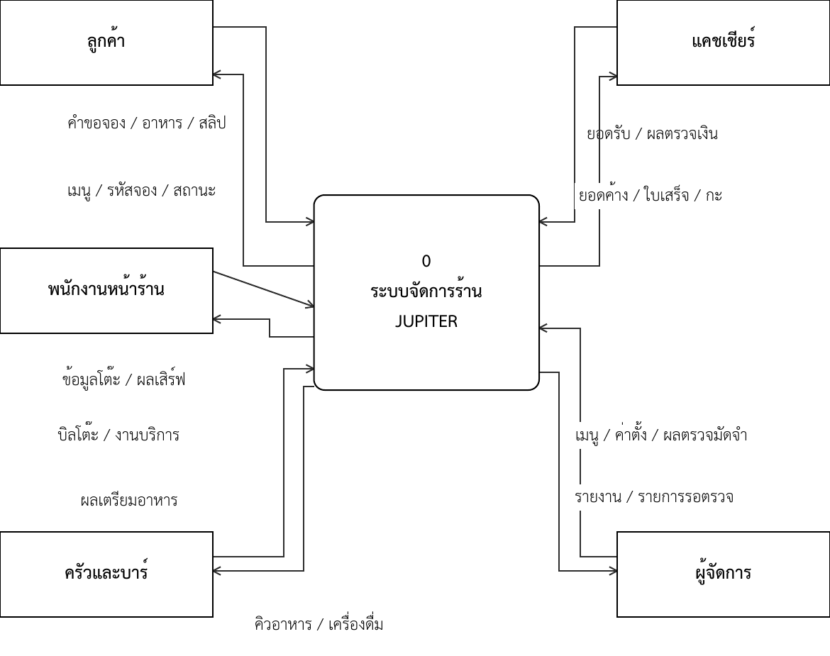
ลูกค้าไม่ต้องสมัครสมาชิกเพื่อดูเมนูหรือจอง ส่วนพนักงานทุกตำแหน่งต้องส่งชื่อผู้ใช้และรหัสผ่าน และได้รับผลเข้าสู่ระบบตามสิทธิ์
ระบบไม่มีการตรวจเงินเข้ากับธนาคารอัตโนมัติ ภาพ QR เป็นข้อมูลรับโอน หลักฐานและผลตรวจมัดจำจึงแลกเปลี่ยนกับลูกค้าและผู้จัดการ ไม่วาดธนาคารเป็นบริการที่เชื่อมต่ออยู่

6.3 แผนภาพการไหลข้อมูล Diagram 0
แผนภาพระดับ 0 แบ่งเป็นสามหน้าให้อ่านชื่อข้อมูลได้ชัด หน้านี้แสดงกระบวนการ 1.0 และ 2.0 ซึ่งใช้ร่วมกับงานขายและการจอง

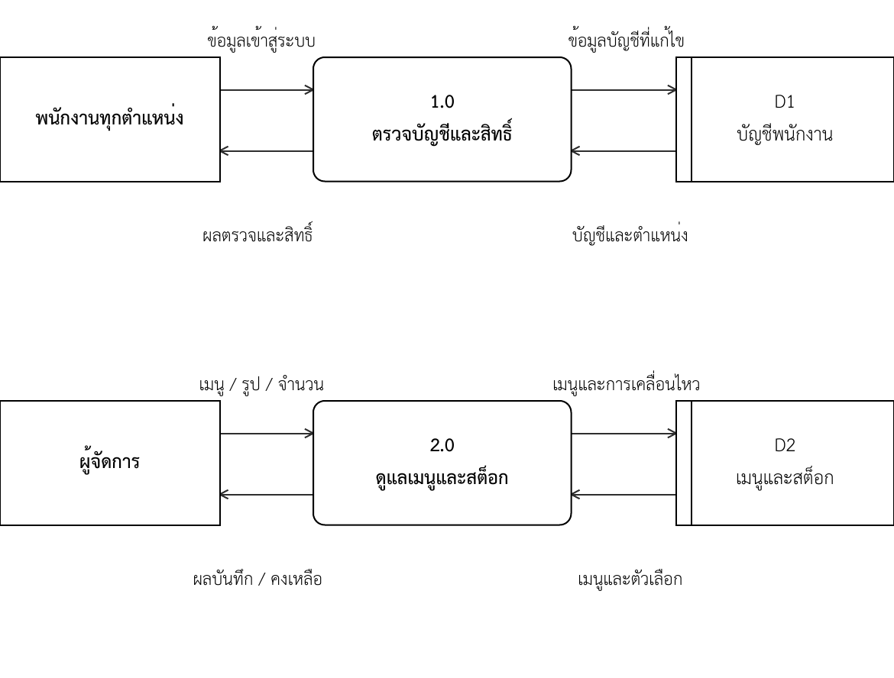
1.0 ใช้ D7 สำหรับประวัติบางการดำเนินการ และส่งสิทธิ์ที่ตรวจแล้วให้กระบวนการ 2.0–6.0 ก่อนอนุญาตทำรายการ
2.0 ให้ข้อมูลเมนู ราคา และสต็อกแก่ 4.0 ส่วนลูกค้าได้รับเมนูผ่านการเลือกอาหารใน 4.0 การปรับสต็อกต้องเก็บจำนวนและเหตุผลใน movements

6.3 แผนภาพการไหลข้อมูล Diagram 0
หน้านี้แสดง 3.0 การจองและมัดจำ กับ 4.0 การเปิดโต๊ะ สั่ง และดูแลงานอาหาร โดยใช้ข้อมูลเมนูจาก 2.0 และส่งยอดรายการต่อไปยัง 5.0

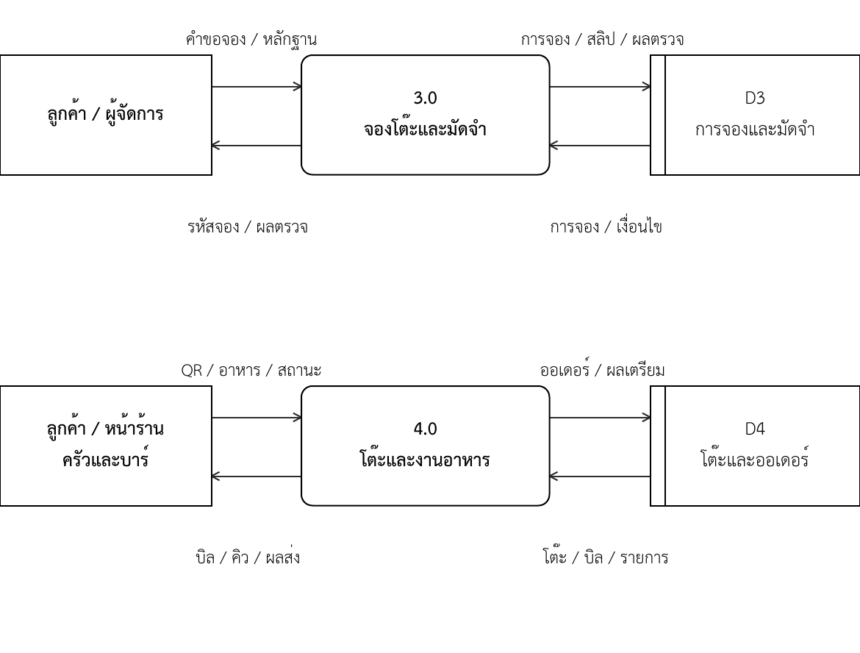
3.0 อ่านโต๊ะและการใช้งานจาก D4 กับนโยบายจาก D7 แล้วส่งการจองที่รับลูกค้าแล้วไปเชื่อมบิลใน 4.0 ผู้จัดการเป็นผู้ให้ผลตรวจมัดจำ
4.0 อ่านเมนูจาก D2 และตัดสต็อกเมื่อยืนยันส่งออเดอร์ การคืนสต็อกต้องผ่านการยกเลิกที่ตรวจสิทธิ์และบันทึกเหตุผล คิวอาหารส่งให้ครัวและบาร์ งานเสิร์ฟส่งให้หน้าร้าน

6.3 แผนภาพการไหลข้อมูล Diagram 0
หน้านี้แสดง 5.0 รับชำระ และ 6.0 รายงานกับการดูแลร้าน กลุ่มผู้ใช้ในกรอบหมายถึงบทบาทที่ส่งข้อมูลให้กระบวนการนั้น ไม่ใช่บัญชีที่ใช้ร่วมกัน

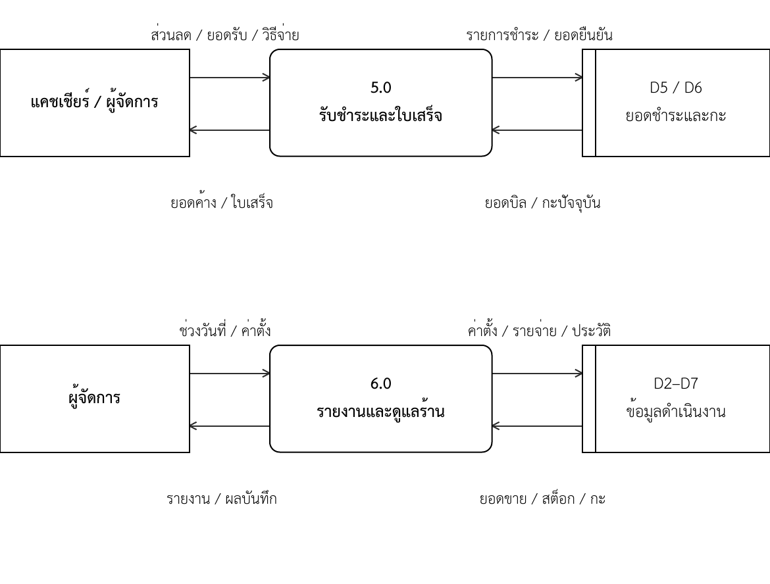
5.0 อ่านบิลและงานค้างจาก D4 มัดจำที่ยืนยันจาก D3 และอัตราบริการกับภาษีจาก D7 แล้วส่งสถานะปิดบิลกลับ D4 เพื่อปล่อยที่นั่งเป็นรอทำความสะอาด
6.0 สรุปข้อมูลตามช่วงที่ผู้จัดการเลือก การสำรองข้อมูลเป็นการอ่านชุดข้อมูลเพื่อส่งไฟล์สำรองให้ผู้จัดการ ไม่ใช่การส่งข้อมูลจริงออกสาธารณะ

6.4 แผนภาพย่อยการจองและมัดจำ
Child Diagram ของกระบวนการ 3.0 แยกการส่งหลักฐานของลูกค้าออกจากการยืนยันเงินของผู้จัดการ ข้อมูลการจองและมัดจำอยู่ใน D3

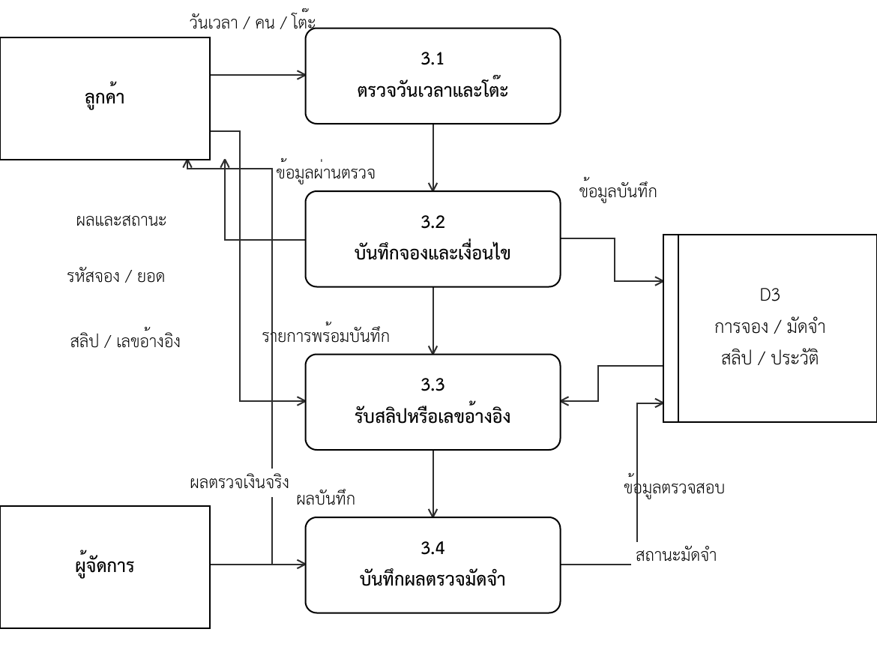
ข้อมูลเพิ่มเติมของ 3.1 คือโต๊ะจาก D4 และนโยบายจาก D7; 3.2 คืนรหัสจองและยอดมัดจำให้ลูกค้า; 3.3 คืนสถานะรอตรวจสอบยอดโอน
ผู้จัดการส่งผลตรวจเงินจริงและหมายเหตุเข้า 3.4 ระบบจึงเปลี่ยนเป็นยืนยันมัดจำแล้ว หรือให้ส่งหลักฐานใหม่ หากรับลูกค้าเข้าที่นั่งจะส่งการจองที่ตรวจแล้วไปยัง 4.0 ไม่สร้างบิลตั้งแต่ลูกค้าเพียงส่งคำขอจอง

6.4 แผนภาพย่อยการสั่งอาหารผ่าน QR
Child Diagram ของ 4.0 แสดงการรับรายการจากลูกค้าและการส่งงานต่อครัว บาร์ และหน้าร้าน ตะกร้าก่อนยืนยันยังไม่ใช่ออเดอร์ที่เข้าบิล

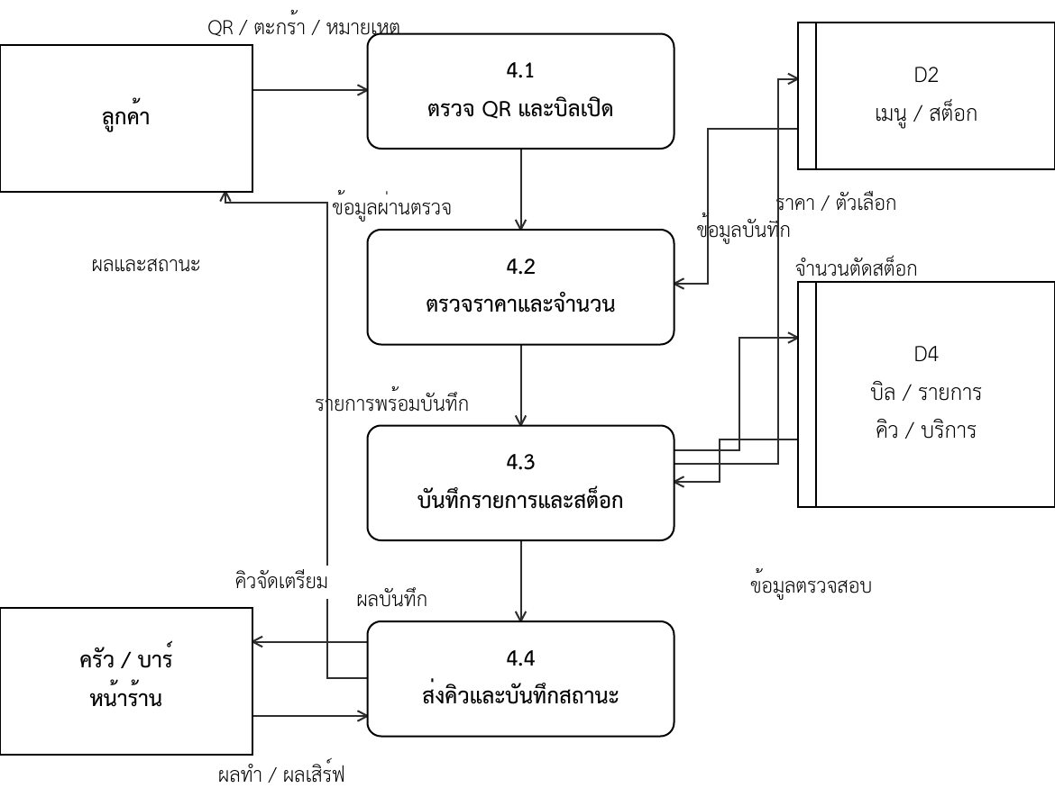

4.1 อ่าน visits และบิลใน D4; 4.2 อ่านเมนูกับตัวเลือกจาก D2 และตรวจยอดล่าสุด; 4.3 บันทึกรายการลงบิลและตัดสต็อก D2 ในธุรกรรมเดียวกัน พร้อมคืนเลขออเดอร์
4.4 ส่งคิวให้ครัวหรือบาร์ รับผลกำลังจัดเตรียมหรือพร้อมเสิร์ฟ แล้วรับผลเสิร์ฟจากหน้าร้าน ส่งสถานะกลับลูกค้าและข้อมูลบิลให้ 5.0 การขอเช็กบิลเป็นคำขอบริการ ไม่ใช่ผลรับชำระ

6.4 แผนภาพย่อยรับชำระและหักมัดจำ
Child Diagram ของ 5.0 ใช้ยอดรายการจาก 4.0 และมัดจำที่ยืนยันแล้วจาก 3.0 ผู้มีสิทธิ์ต้องเปิดกะและตรวจเงินจริงก่อนบันทึก

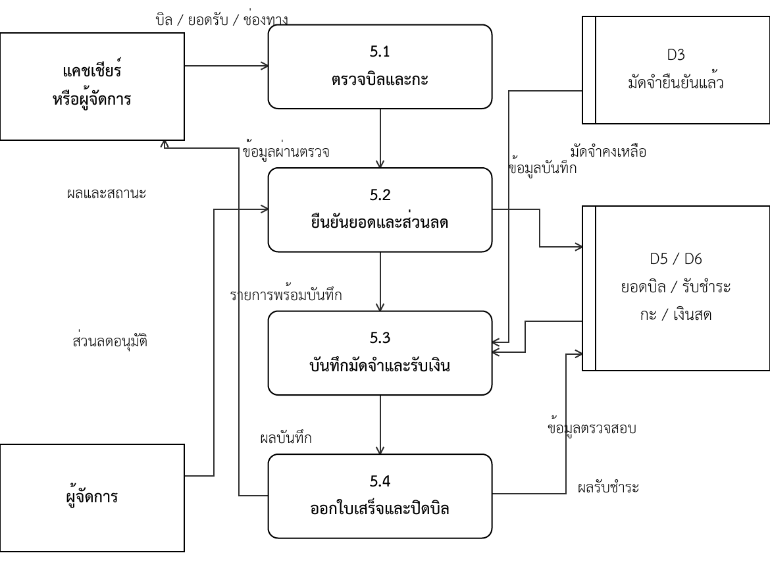

5.1 อ่านงานค้าง D4 และกะ D6; 5.2 รับส่วนลดจากผู้จัดการ อ่านอัตราจาก D7 แล้วบันทึกยอดยืนยันใน D5; 5.3 อ่านมัดจำ D3 และบันทึกยอดใช้เพื่อป้องกันหักซ้ำ
5.4 เกิดเมื่อรับชำระครบยอด ส่งใบเสร็จและเงินทอนให้ผู้รับชำระ ส่งสถานะบิลปิดให้ D4 ระบบปล่อยที่นั่งเป็นรอทำความสะอาด และเก็บข้อมูลให้ 6.0 นำไปออกรายงาน

6.5 ความสัมพันธ์ข้อมูลการขาย ER Diagram
PK คือรหัสหลักของตาราง FK คือรหัสที่อ้างไปยังตารางอื่น 1 หมายถึงหนึ่งรายการ 0..1 คืออาจไม่มีหรือมีหนึ่ง และ 0..N คืออาจไม่มีหรือมีได้หลายรายการ

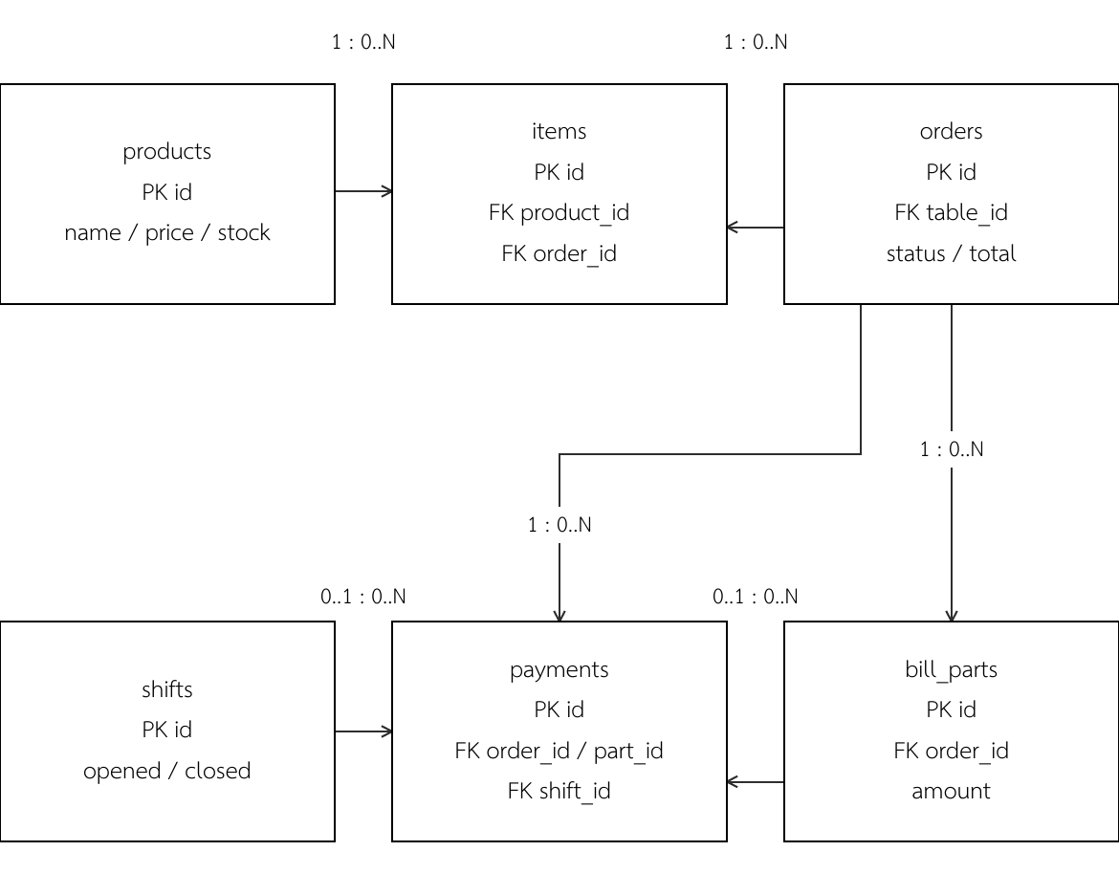
products หนึ่งเมนูอยู่ใน items ได้หลายรายการ และ orders หนึ่งบิลมี items กับ bill_parts ได้หลายรายการ payments แต่ละรายการผูกกับ orders เสมอ ส่วน part_id และ shift_id อนุญาตให้ว่างได้ตามโครงสร้าง
มัดจำที่นำมาหักบิลบันทึกเป็น payments เช่นกัน แต่ไม่มี shift_id เพื่อไม่ให้นับเป็นเงินสดรับใหม่ของกะ ชื่อและราคาที่ items เก็บเป็นค่าขณะสั่ง จึงไม่เปลี่ยนย้อนหลังเมื่อแก้เมนู
กรอบและเส้นนี้สรุปเฉพาะความสัมพันธ์หลัก ไม่ใช่ทุกคอลัมน์ทั้งหมด ตาราง checkout_totals และ receipt_rates ใช้ order_id เป็น PK และ FK เพื่อเก็บยอดยืนยันกับอัตราของบิล

6.5 ความสัมพันธ์ข้อมูลโต๊ะและการจอง
โต๊ะเดิมมีการจองได้หลายเวลา แต่การจองหนึ่งรายการมีโต๊ะที่เลือกหนึ่งโต๊ะ ระบบใช้ table_assignments เก็บโต๊ะที่กำลังใช้งานจริงแยกจากโต๊ะหลักของบิล
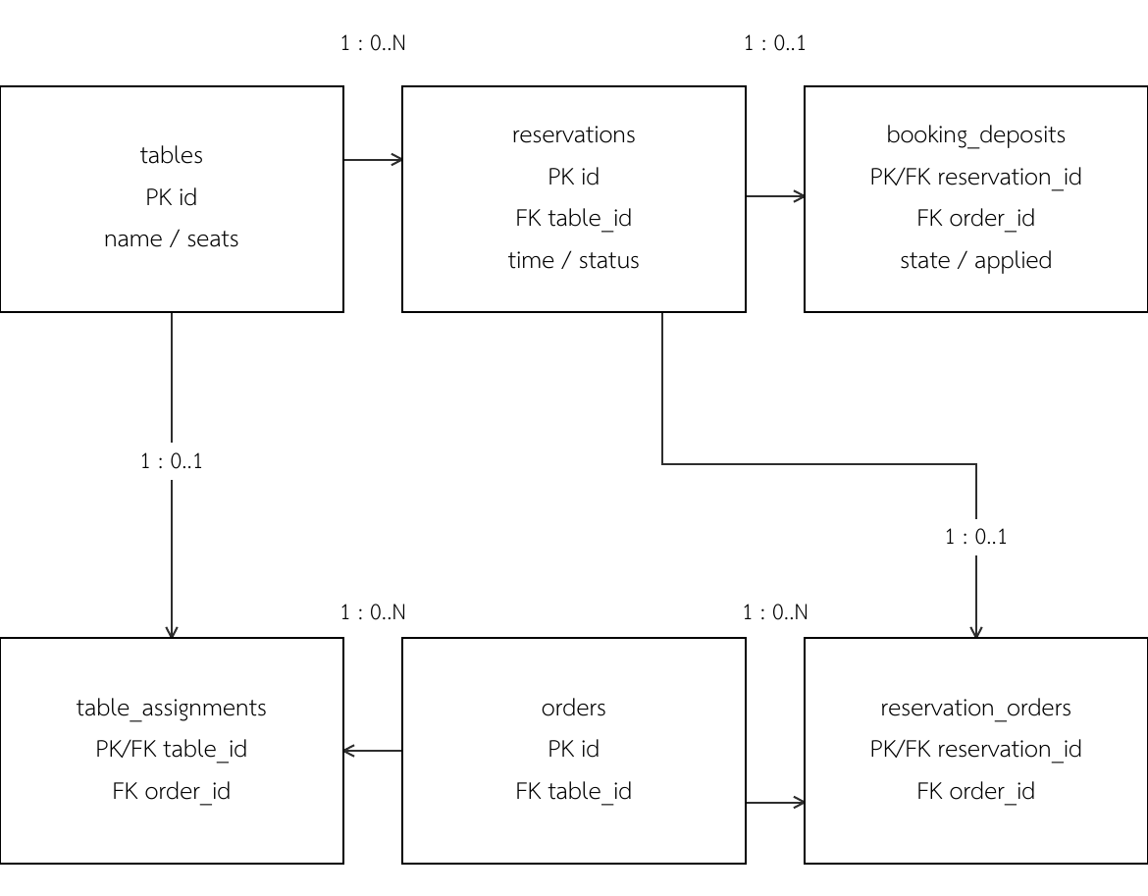
หนึ่งบิลมี table_assignments หลายแถวได้ จึงเพิ่มโต๊ะร่วมได้ ขณะที่ table_id เป็น PK ทำให้โต๊ะหนึ่งมีการจัดที่นั่งปัจจุบันได้ไม่เกินหนึ่งแถว เมื่อปิดบิลระบบลบการจัดที่นั่งและตั้งรอทำความสะอาด
reservations หนึ่งรายการมี booking_deposits ได้ไม่เกินหนึ่งแถว และมี reservation_orders ได้ไม่เกินหนึ่งแถวเพื่อเชื่อมบิลหลังรับลูกค้า ส่วน deposit_slips ผูก reservation_id แบบหนึ่งการจองต่อหลายภาพ
เส้นที่ไม่ได้วาดเพื่อให้ภาพอ่านง่าย: orders.table_id อ้าง tables.id; booking_deposits.order_id อ้าง orders.id; customer_bookings.reservation_id อ้าง reservations.id และเก็บ session_token กับรหัสจองให้ลูกค้าตรวจรายการของตน

6.6 เปิดดู SQLite ด้วย DB Browser
ใช้ฐานข้อมูลสาธิตหรือสำเนาที่สำรองไว้เท่านั้น เพื่อเรียนรู้โดยไม่เปลี่ยนข้อมูลร้าน ฐานข้อมูลสาธิตในตัวอย่างชื่อ jupiter_manual_demo.sqlite3
วิธีเปิดและตำแหน่งที่ใช้
วิธีใช้งาน
1. เปิด DB Browser for SQLite เลือก File แล้วเลือก Open Database Read Only จากนั้นเลือกไฟล์สำเนา ไม่เลือกฐานข้อมูลร้านที่กำลังให้บริการ
2. ใช้แท็บ Database Structure ดูชื่อตารางและคอลัมน์ จากนั้นเลือกแท็บ Browse Data เพื่อดูข้อมูลจริง
3. ในช่อง Table เลือก products เพื่อดูชื่อเมนู price และ stock หรือเลือก orders เพื่อดูบิล และ items เพื่อดูอาหารที่ผูกกับบิล
4. ใช้แท็บ Execute SQL เมื่อต้องตรวจข้อมูลข้ามตารางตามตัวอย่างหน้าถัดไป อ่านผลจากตารางด้านล่าง ไม่กด Write Changes เพื่อแก้ข้อมูลข้ามขั้นตอนเว็บ
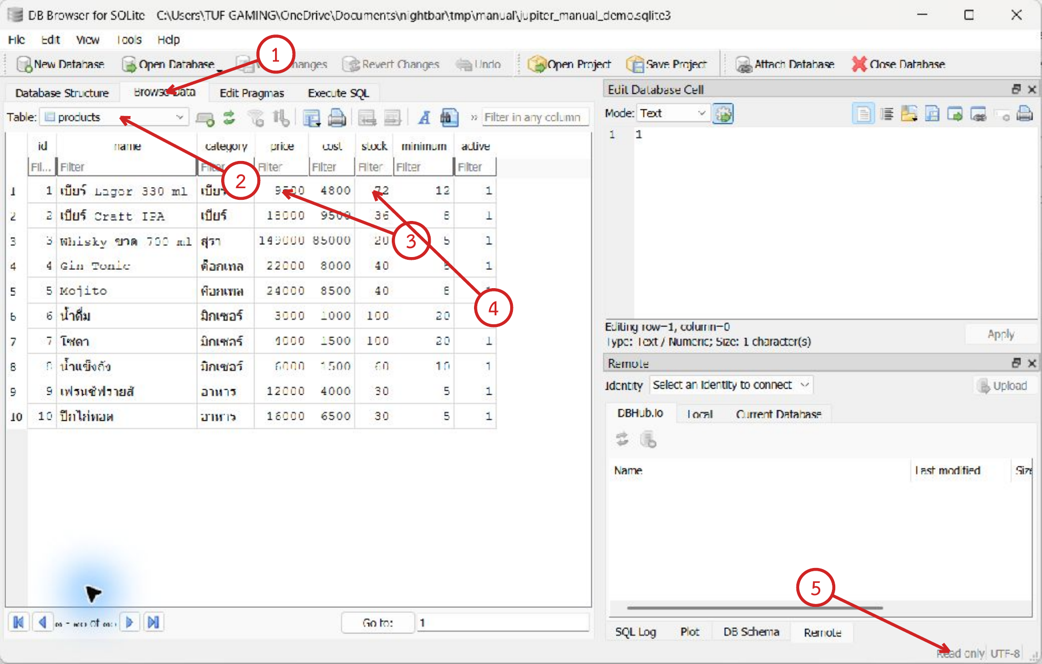
จุดในภาพ 1 Browse Data 2 เลือก Table 3 ราคา ( สตางค์ ) 4 สต็อกคงเหลือ 5 เปิดแบบ Read only
ข้อควรทราบ
DB Browser เป็นเครื่องมือเปิดไฟล์ SQLite ไม่ใช่ตัวเปิดเว็บ ราคาหลักเก็บเป็นสตางค์ เช่น price = 9500 คือ 95.00 บาท ไม่ใช่ 9,500 บาท ภาพและข้อมูลในส่วนนี้เป็นข้อมูลสาธิต

6.6 ตรวจความเชื่อมโยงข้อมูลจากเลขบิล
ตัวอย่างนี้อ่านข้อมูลจาก SQLite สาธิตจริงด้วยคำสั่ง SELECT เท่านั้น เลขบิล 1001 เชื่อมโต๊ะ T01 กับรายการอาหารสองรายการ ไม่ใช่ข้อมูลการขายของลูกค้าจริง
คำสั่งตัวอย่างในแท็บ Execute SQL
SELECT o.id, t.name, i.name, i.qty, i.price, i.qty*i.price
FROM orders o
JOIN tables t ON t.id=o.table_id
JOIN items i ON i.order_id=o.id
WHERE o.id=1001;
บิล | โต๊ะ | รายการ | จำนวน | ราคา | รวม
1001 | T01 | เบียร์ Lager 330 ml | 2 | 9500 | 19000
1001 | T01 | น้ำดื่ม | 1 | 3000 | 3000

อ่านผลอย่างไร
orders.id = 1001 เป็นรหัสบิล และ items.order_id = 1001 ทำให้ทราบว่าอาหารอยู่ในบิลใด ส่วน orders.table_id เชื่อม tables.id เพื่อแสดงชื่อโต๊ะ T01
ราคาและผลรวมในตารางยังเป็นสตางค์ แถวแรก 9500 × 2 = 19000 คือ 190.00 บาท แถวที่สอง 3000 × 1 = 3000 คือ 30.00 บาท รวมรายการ 220.00 บาทก่อนส่วนลด ค่าบริการ และภาษี
หากต้องดูโต๊ะร่วม ให้เชื่อม table_assignments กับ orders เพิ่มเติม เพราะ orders.table_id คือโต๊ะหลักและไม่แทนรายชื่อทุกโต๊ะที่ใช้ร่วมกัน การดู orders.total ของบิลเปิดยังไม่ใช่ยอดที่ยืนยันรับชำระแล้ว

6.7 รายละเอียดหน้าจองโต๊ะสำหรับผู้เริ่มต้น
อ่านประกอบภาพในหน้า 9–10 เส้นทางคือ หน้าลูกค้า > จองโต๊ะ > เลือกวันเวลาและคน > ดูโต๊ะว่าง > เลือกโต๊ะ > กรอกข้อมูลและยืนยัน
ช่องหรือปุ่ม | กรอกหรือใช้อย่างไร | สิ่งที่ควรเห็น
วันและเวลาที่จะมา | เลือกเวลามาร้านล่วงหน้าอย่างน้อย 15 นาทีและไม่เกิน 90 วัน | ระบบค้นช่วงจองครั้งละ 2 ชั่วโมงตามเวลาร้าน
จำนวนคน | กรอกจำนวนเต็มตามที่จะมา หากที่นั่งไม่พอ ให้เลือกโต๊ะอื่นหรือสอบถามร้าน | โต๊ะที่รองรับไม่พอจะเลือกไม่ได้
ดูโต๊ะว่าง | กดหลังเลือกวันเวลาและจำนวนคน หากเปลี่ยนข้อมูลให้ค้นใหม่ | แสดงผังหรือรายการโต๊ะพร้อมคำอธิบายสถานะ
โต๊ะที่ต้องการ | แตะโต๊ะที่แสดงว่าจองได้ แล้วอ่านชื่อโต๊ะที่เลือก | แสดงชื่อโต๊ะที่เลือกถูกต้อง
ชื่อและเบอร์โทร | กรอกชื่อสำหรับแจ้งร้านกับเบอร์ที่ติดต่อได้จริง หมายเหตุใช้แจ้งคำขอเพิ่มเติม | กรอกช่องที่จำเป็นครบก่อนส่ง
เงื่อนไขและยืนยัน | อ่านเงื่อนไขมัดจำและความยินยอม แล้วกดยืนยันหนึ่งครั้ง | เห็นรหัสจองและขั้นตอนชำระมัดจำถ้ามี

ผลการทำงาน
มีรหัสจองใช้ติดต่อร้าน แต่ยังไม่เปิดโต๊ะหรือสร้างบิลอาหาร หากมัดจำรอแจ้งโอน ให้ส่งหลักฐานต่อในหน้า 11 และเก็บรหัสไว้ เปิดด้วยเบราว์เซอร์เดิมเพื่อติดตามหน้า 12
ข้อควรทราบเมื่อทำรายการไม่สำเร็จ
ถ้าโต๊ะถูกจองก่อนหรือข้อมูลเก่า ให้ค้นโต๊ะว่างใหม่ ไม่กดส่งซ้ำโดยไม่ตรวจรหัสจองหรือข้อความสำเร็จ

6.7 รายละเอียดการแนบสลิปมัดจำ
อ่านประกอบภาพหน้า 11 และตารางสถานะหน้า 41 เส้นทางคือ จองโต๊ะ > เปิดรายละเอียดการจอง > ตรวจยอดและข้อมูลผู้รับ > ส่งสลิปหรือเลขอ้างอิง
ช่องหรือปุ่ม | กรอกหรือใช้อย่างไร | สิ่งที่ควรเห็น
ยอด / ผู้รับโอน | อ่านยอด วันหมดเวลา ชื่อผู้รับ และเงื่อนไขของการจองนั้นก่อนโอน | ยอดตรงกับการจอง ไม่ใช้ยอดในภาพตัวอย่าง
แนบสลิปโอนมัดจำ | เลือกภาพ JPG, PNG หรือ WebP ไม่เกิน 5 MB ที่เห็นรายละเอียดชัด | ชื่อไฟล์ที่เลือกหรือหลักฐานที่ส่งแล้ว
เลขอ้างอิง / เวลาโอน | กรอกเลขอ้างอิงหรือข้อมูลรายการโอน ถ้ากรอกต้องยาว 6–160 ตัวอักษร | ใช้ช่วยผู้จัดการเทียบกับเงินเข้า
ส่งสลิป / แจ้งโอน | ต้องแนบรูปหรือกรอกเลขอ้างอิงอย่างน้อยหนึ่งอย่าง ไม่จำเป็นต้องส่งซ้ำเมื่อสำเร็จ | ขึ้นสถานะรอตรวจยอดโอน
ผลตรวจจากร้าน | กลับดูสถานะเดิม เมื่อผู้จัดการตรวจเงินแล้วจึงยืนยัน | ยืนยันมัดจำแล้ว หรือคำแนะนำให้ส่งใหม่

ฝั่งผู้จัดการทำอะไรต่อ
เปิดการจองโต๊ะ > ตรวจมัดจำ > เลือกรายการ > เปิดสลิป > ตรวจยอดเงินจริงและข้อมูลอ้างอิง > บันทึกผลตรวจ เมื่อรับลูกค้าให้ใช้ รับลูกค้า / เปิดโต๊ะ ไม่เปิดโต๊ะใหม่ซ้ำ
หากหมดเวลา ให้ติดต่อร้านก่อนโอน หากหลักฐานยังรอตรวจ การส่งสลิปไม่ถือว่าเงินเข้าหรือได้รับการยืนยัน และระบบนี้ไม่ตรวจสลิปกับธนาคารอัตโนมัติ

6.7 รายละเอียดหน้ารับชำระและใบเสร็จ
อ่านประกอบภาพหน้า 18–20 และตัวอย่างคำนวณหน้า 42 ผู้รับชำระต้องมีสิทธิ์ เปิดกะ และตรวจว่ารายการอาหารเสิร์ฟครบก่อนเริ่ม
ช่องหรือปุ่ม | กรอกหรือใช้อย่างไร | ผลที่ต้องตรวจ
ยอดบิล / คงเหลือ | อ่านยอดล่าสุด ตรวจส่วนลด ค่าบริการ ภาษี และมัดจำก่อนรับเงิน | ใช้ยอดคงเหลือเป็นยอดรับเพิ่ม ไม่หักมัดจำซ้ำ
ยอดที่จ่ายครั้งนี้ | กรอกยอดที่จะชำระในครั้งนั้น ไม่เกินยอดค้างของส่วนบิล | ใช้แบ่งรับชำระได้เมื่อบิลอยู่ในขั้นตอนที่รองรับ
ช่องทาง | เลือกเงินสด โอน หรือช่องทางที่ร้านเปิดไว้ให้ตรงเงินจริง | เงินโอนต้องตรวจเงินเข้าและรับเท่ากับยอดชำระ
รับเงิน | เงินสดกรอกตามที่ลูกค้ายื่น ใช้ปุ่ม +จำนวนเพื่อบวกเพิ่ม พอดีเพื่อเท่ายอด หรือ ล้างยอด เพื่อเริ่มใหม่ | ตรวจเงินทอนก่อนกดบันทึก
บันทึกรับชำระ | กดเมื่อรับเงินจริงแล้ว ตรวจประวัติก่อนทำซ้ำหากไม่แน่ใจ | ยอดค้างลดลงหรือเปิดใบเสร็จเมื่อครบยอด
พิมพ์ใบเสร็จ | เลือก A4 หรือ 80 มม. ตรวจขนาดกระดาษและความชัด | เลขบิล รายการ ยอดสุทธิ ยอดรับ และเงินทอนตรง

ผลการทำงานหลังชำระครบ
บิลเปลี่ยนเป็นชำระแล้ว โต๊ะรอทำความสะอาด พนักงานต้องทำความสะอาดจริงและกดยืนยันพร้อมใช้งานก่อนรับลูกค้ารอบใหม่ หากจ่ายไปบางส่วนให้ติดตามยอดค้าง ไม่ออกความเข้าใจว่าปิดบิลแล้ว
ต้องการเปลี่ยนรายการหลังยืนยันยอด ให้ตรวจข้อจำกัดในหน้าบิลก่อน หากรับเงินแล้วไม่แก้ยอดข้ามระบบหรือแก้ฐานข้อมูลเอง ให้ผู้จัดการตรวจประวัติและดำเนินการตามสิทธิ์

